МУНИЦИПАЛЬНОЕ БЮДЖЕТНОЕ УЧРЕЖДЕНИЕ
ДОПОЛНИТЕЛЬНОГО ОБРАЗОВАНИЯ
«КОЛЧЕДАНСКАЯ ДЕТСКАЯ ШКОЛА ИСКУССТВ»

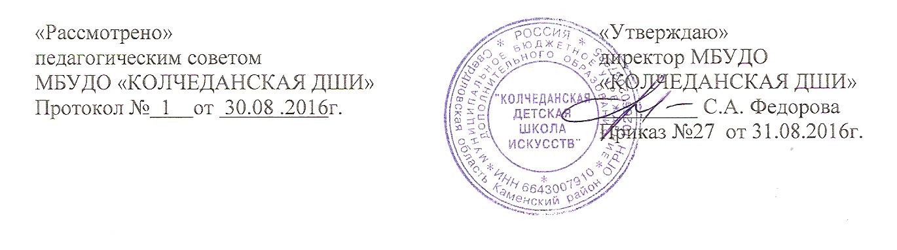

ДОПОЛНИТЕЛЬНАЯ ПРЕДПРОФЕССИОНАЛЬНАЯ
ОБЩЕОБРАЗОВАТЕЛЬНАЯ ПРОГРАММА В ОБЛАСТИ
ИЗОБРАЗИТЕЛЬНОГО ИСКУССТВА
«ЖИВОПИСЬ»

Предметная область
В.00. ВАРИАТИВНАЯ ЧАСТЬ

В.02. ЦЕТОВЕДЕНИЕ

с. Колчедан
МО «Каменский городской округ»
2016г.

Разработчик: Елфимова Ирина Викторовна, преподаватель художественных дисциплин первой категории МБУДО «КОЛЧЕДАНСКАЯ ДШИ»

Рецензент: Сучкова Наталья Александровна, преподаватель художественных дисциплин первой категории МБУДО «МАРТЮШЕВСКАЯ ДШИ»

Рецензент: Ловцова Мария Викторовна, преподаватель художественных дисциплин первой категории МБУДО «ПОКРОВСКАЯ ДШИ»

Структура программы учебного предмета
1. Пояснительная записка
2. Содержание учебного предмета
3. Требования к уровню подготовки учащихся
4. Формы и методы контроля, система оценок
5. Методическое обеспечение учебного процесса
6. Список литературы и средств обучения

- ПОЯСНИТЕЛЬНАЯ ЗАПИСКА

Программа учебного предмета «Цветоведение» разработана на основе и с учетом федеральных государственных требований к дополнительной предпрофессиональной общеобразовательной программе в области изобразительного искусства «Живопись»
Представленная программа — педагогическая модель развития визуального мышления (фантазии, зрительно-образной памяти, эмоционально-эстетического восприятия действительности, пространственных представлений, сенсорных способностей, образного мышления и воображения) школьников младших классов в условиях художественной школы, на основе цветовосприятия. Осуществляя принцип последовательности в обучении изобразительной деятельности программа показывает эффективные пути и методы, создаёт условия для решения большого количества учебно-воспитательных задач.
Цвет, цветовые сочетания красок – это важнейшие художественно-выразительные средства живописи, которые формируют духовную культуру личности, приобщая её к общечеловеческим ценностям, воспитывая нравственно-эстетическую отзывчивость на прекрасное и безобразное в жизни и в искусстве.
Живопись – искусство цвета и главным средством выразительности в живописи является цвет. Он способен вызывать различные ассоциации, усиливать эмоциональность изображения. С помощью цвета, цветовых сочетаний, гармонии холодных и теплых цветов художник передает самые разнообразные чувства и настроения: радость, грусть, нежность, тревогу, ожидание. Данная программа предлагает путь постижения языка цвета начиная с младшего школьного возраста.
Изучение основ цветоведения дает обучающимся возможность более ярко познавать окружающую действительность, развивает у них наблюдательность. Развивая и умственно, и эстетически, живопись приучает внимательно наблюдать и анализировать предметы, развивает пространственное мышление, учит точности расчета, способствует познанию красоты природы, воспитывает патриотизм и любовь к своему отечеству.
Данная программа преследует те же цели и задачи, что и существующие программы по изобразительному искусству (В. И. Кузина, Б. М. Неменского, Т. Я. Шпикаловой и др.). Её особенностью является желание через цветовосприятие облегчить и сделать как можно более увлекательным, результативным период первого знакомства с красочными материалами, сделать доступными и более сложные художественные технологии для детей младшего школьного возраста. Данная программа создаёт условия для максимального развития личности ребенка, мотивации к познанию и творчеству.
Она ориентирована на детей как со средними способностями, но позволяет в полной мере раскрыть внутренние резервы и талантливых детей, обучающихся в художественной школе.

Педагог стремится создать условия, которые каждому учащемуся дадут возможность поверить в то, что нет никаких ограничений для его творчества, тогда и воображение пойдет по пути поиска истинного решения.
Срок реализации учебного предмета
Программа рассчитана на 3 года обучения, с 1 по 3 класс. В первый
год продолжительность учебных занятий составляет 32 недели, во второй и
третий годы – по 33 недели.
Объем учебного времени, предусмотренный учебным планом
образовательного учреждения на реализацию учебного предмета
Общая трудоемкость учебного предмета « ЦВЕТОВЕДЕНИЕ» при
3-летнем сроке обучения составляет 196 часа. Из них: 98 часов –
аудиторные занятия , 98 часов - самостоятельная работа.

ОБЪЕМ УЧЕБНОГО ВРЕМЕНИ И ВИДЫ УЧЕБНОЙ РАБОТЫ
3-ЛЕТНИЙ СРОК ОСВОЕНИЯ

Вид учебной работы, аттестации, учебной нагрузки | Затраты учебного времени, график промежуточной аттестации |  |  |  |  |  | Всего часов
Классы | 1 |  | 2 |  | 3
Полугодия | 1 | 2 | 3 | 4 | 5 | 6
Аудиторные занятия | 16 | 16 | 16 | 17 | 16 | 17 | 98
Самостоятельная работа | 16 | 16 | 16 | 17 | 16 | 17 | 98
Максимальная учебная нагрузка | 32 | 32 | 32 | 34 | 32 | 34 | 196
Вид  промежуточной аттестации |  | 3. |  | 3. |  | 3.
3. - зачет;

Форма проведения учебных занятий
Программа составлена в соответствии с возрастными возможностями и
учетом уровня развития детей. Занятия проводятся в мелкогрупповой форме,
численность группы – от 4 до 10 человек. Для развития навыков творческой
работы учащихся, программой предусмотрены методы дифференциации и
индивидуализации на различных этапах обучения.
Недельную учебную нагрузку составляют 1 час аудиторных занятий, а
также 1 час самостоятельной работы.

Цели и задачи учебного предмета
Цели:
Развитие художественно-творческих способностей учащихся и как следствие визуального мышления (фантазии, зрительно-образной памяти, эмоционально-эстетического восприятия действительности, пространственных представлений, сенсорных способностей, образного мышления и воображения) на основе цветовосприятия;
Задачи:
Развить цветоощущение, образное мышление, фантазию, творческое воображение;
Познакомить с богатством цветовой палитры, с общими закономерностями цветовых сочетаний, с символикой цвета, с физическими и эмоциональными ассоциациями цвета, учить использовать эти знания для создания образа, характера и общего настроения композиции;
Формировать устойчивый интерес к художественной деятельности;
Знакомить детей с различными видами изобразительной деятельности, с выразительными возможностями художественных средств изобразительного искусства, знакомство с их образным языком на основе творческой деятельности, многообразием художественных материалов и приёмами работы с ними;
Закреплять приобретенные умения и навыки художественно – творческой деятельности и показывать детям широту их возможного применения;
Воспитывать внимание, аккуратность, целеустремленность;
Развивать художественный вкус, фантазию, изобретательность, пространственное воображение, творческое мышление.

Обоснование структуры программы.
Методы обучения
Для достижения поставленной цели и реализации задач предмета используются следующие методы обучения: словесный (объяснение, беседа, рассказ);
наглядный (показ, наблюдение, демонстрация приемов работы); практический;
эмоциональный (подбор ассоциаций, образов, создание художественных впечатлений).
Предложенные методы работы в рамках предпрофессиональной образовательной программы являются наиболее продуктивными при реализации поставленных целей и задач учебного предмета и основаны на проверенных методиках и сложившихся традициях изобразительного творчества.

Описание материально-технических условий
реализации учебного предмета
Каждый учащийся обеспечивается доступом к библиотечным фондам и фондам аудио и видеозаписей школьной библиотеки. Во время самостоятельной работы учащиеся могут пользоваться сетевыми ресурсами для сбора дополнительного материала по изучению предложенных тем.
Библиотечный фонд укомплектовывается печатными и электронными изданиями основной и дополнительной учебной и учебно-методической литературы по специфике предмета.
Кабинет для занятий должен быть оснащен удобной мебелью (столы и стулья), подиумами, натюрмортными столиками, компьютером, интерактивной доской.

2. СОДЕРЖАНИЕ УЧЕБНОГО ПРЕДМЕТА

УЧЕБНО - ТЕМАТИЧЕСКИЙ ПЛАН
1 ГОД ОБУЧЕНИЯ

№ |  |  | Наименование  раздела,  темы | Вид  Учебного  занятия |  | Общий объем времени в часах
 |  |  | Наименование  раздела,  темы |  |  | Максимал.  учебная нагрузка |  | СамостояТ.работа | Аудитор.  занятия
 |  |  |  |  |  | 64 |  | 32 | 32
1 | Знакомство с волшебными красками «Бабочка» |  |  | беседа |  | 2 |  | 1 | 1
2 | Радуга – дуга «Моё лето» |  |  | урок |  | 2 |  | 1 | 1
3 | Цветовая угадайка. «Краски осени» |  |  | урок |  | 2 |  | 1 | 1
4 | Желтая сказка. « Осенние листья, листопад» |  |  | урок |  | 2 |  | 1 | 1
5 | Красная сказка. «Чудо - дерево» |  |  | урок |  | 2 |  | 1 | 1
6 |  | Тёплые цвета. «Осень» |  | урок |  | 2 | 1 |  | 1
7 |  | Холодные цвета «Подводное царство» |  | урок | 4 |  | 2 |  | 2
8 |  | Зелёная сказка  «Лесная поляна»  «Весёлая гусеница» |  | урок |  | 4 | 2 |  | 2
9 |  | Светлые цвета. Акварель – заливка. Гуашь – добавление белой краски.  «Небесные переливы».  «Облака» |  | урок |  | 4 | 2 |  | 2
10 |  | Тёмные цвета «Вечерний город». |  | урок |  | 2 | 1 |  | 1
11 |  | Коричневая сказка  «Краски земли»  «Деревянный дворец»» |  | урок |  | 4 | 2 |  | 2
12 |  | Контраст.  «Сказочный букет»  «Лоскутное одеяло» |  | урок |  | 4 | 2 |  | 2
13 |  | Выразительность цвета  Птица счастья»  «Птица печали»  «Портрет клоуна»  ( весёлый, озорной, грустный, серьёзный) |  | урок |  | 6 | 3 |  | 3
14 |  | Многоголосие тёплого цвета  «Замок огня. Дворец солнца»  «Весёлый цирк» |  | урок |  | 4 | 2 |  | 2
15 |  | Многоголосие холодного цвета «Дворец зимы. Чародейка зима»  «Дождь» |  | урок |  | 4 | 2 |  | 2
16 |  | Рисуем животных  «Мой конь»  «Северный олень»  «Больная ворона»  «Моя любимая собака»  «Котёнок» |  | урок |  | 8 | 4 |  | 4
17 |  | «Зашифрованные» SMS.  Жизнь цвета, линии, пятна.  Передать сообщение при помощи цвета , пятна, линий. |  | урок |  | 8 | 4 |  | 4

УЧЕБНО - ТЕМАТИЧЕСКИЙ ПЛАН
2 ГОД ОБУЧЕНИЯ

№ |  |  | Наименование  раздела,  темы | Вид  учеб-  ного  занятия | Общий объем времени в часах
 |  |  | Наименование  раздела,  темы | Вид  учеб-  ного  занятия | Максим.  учебная нагрузка | Самостоят. работа | Аудит.  занятия
 |  |  |  |  | 66 | 33 | 33
1 | Гуашь, три основных цвета  «Портрет руки» |  |  | урок | 2 | 1 | 1
2 | Цветовой спектр  «Цветик – семицветик" |  |  | урок | 2 | 1 | 1
3 | Путешествие по краскам  Композиции – «настроения» |  |  | урок | 4 | 2 | 2
4 | Светлая цветовая гамма.  «Осенний натюрморт» |  |  | урок | 4 | 2 | 2
5 |  | Тёмная цветовая гамма.  «В гости к Бабе-Яге » |  | урок | 4 | 2 | 2
6 |  | Сближенная цветовая гамма.  «Портрет чайника» |  | урок | 2 | 1 | 1
7 |  | Тёплая гамма.  «Жар птица» |  | урок | 4 | 2 | 2
8 |  | Холодная гамма. Изображение и фантазия. «СОН» |  | урок | 4 | 2 | 2
9 |  | Контраст Украшение и фантазия «Фантастическое животное» |  | урок | 4 | 2 | 2
10 |  | Характер линии.  Мазок (густота, направление, фактура). «Ветер. Ручей. Деревья. Дождь» |  | урок | 6 | 3 | 3
11 |  | Весёлые краски. Выражение настроения. |  | урок | 2 | 1 | 1
12 |  | Грустные краски. Выражение настроения. |  | урок | 2 | 1 | 1
13 |  | Добрые краски. Выражение настроения. |  | урок | 2 | 1 | 1
14 |  | Злые краски. Выражение настроения. |  | урок | 2 | 1 | 1
15 |  |  | Звонкие краски. Выражение настроения. | урок | 2 | 1 | 1
16 |  |  | Глухие краски. Выражение настроения. | урок | 2 | 1 | 1
17 |  |  | Сближенная цветовая гамма. Натюрморт из предметов сближенной окраски | урок | 4 | 2 | 2
18 |  |  | Пёстрые краски. Декоративный натюрморт. | урок | 8 | 4 | 4
19 |  |  | Колорит.  «Утро, день, вечер, ночь».  Изображение одного объекта при разном освещении.  Составить колорит времён года, времени суток | урок | 8 | 4 | 4

УЧЕБНО - ТЕМАТИЧЕСКИЙ ПЛАН
3 ГОД ОБУЧЕНИЯ

№ | Название раздела, темы | Вид  учеб  ного  занятия | Общий объем времени в часах
№ | Название раздела, темы | Вид  учеб  ного  занятия | Максимальная  уч.нагрузка | Самост.работа | Аудит.  занятия
№ | Название раздела, темы | Вид  учеб  ного  занятия | 66 | 33 | 33
1 | Жизнь цвета, линии, пятна. «Образ абстрактного человека» | урок | 4 | 2 | 2
2 | Учимся у мастеров. Тематическая композиция на подражание. | урок | 6 | 3 | 3
3 | Мы «знатоки» акварели По – сырому : «Осенний вернисаж» | урок | 6 | 3 | 3
4 | Мы «знатоки» гуаши. «Пейзаж». | урок | 6 | 3 | 3
5 | Мы «знатоки» цветного карандаша. | урок | 6 | 3 | 3
6 | Пастель. Портрет. | урок | 6 | 3 | 3
7 | Мозаика. | урок | 6 | 3 | 3
8 | Витраж «Моё окно». | урок | 6 | 3 | 3
9 | Коллаж. | урок | 6 | 3 | 3
10 | Гризайль (тон). «Сказка про чёрную краску» | урок | 4 | 2 | 2
11 | Монотипия. Творческие композиции. | урок | 8 | 4 | 4
12 | Диктанты по живописи. | урок | 4 | 2 | 2

Годовые требования.
Содержание разделов и тем
1 год обучения:
- Знакомство с волшебными красками.
Самое увлекательное занятие на свете – рисование. Сегодня к нам на занятия пришли три волшебные краски: желтая, красная и синяя. Давайте попробуем с ними подружиться и узнаем их волшебные свойства. Для этого нам нужно превратиться в волшебников, позвать на помощь кисточку, выбрав ту, которая пошире, возьмем лист бумаги и начнём работать.

желтый | синий |  | желтый | красный
красный | синий |  | синий | красный

По предложенным схемам дети последовательно, вслед за учителем, выкладывают краски на предварительно согнутый вдвое лист бумаги. В процессе работы дети усваивают основные правила работы кистью: прежде чем начать рисовать, кисточка должна «попить водички», кисточка рисует «стоя», а, не «лёжа» и т.д.
Затем лист быстро по сгибу складывается вдвое. Дети произносят волшебные слова, растирая ладошкой сложенный лист. Раскрывая свои листочки, дети удивлены. Вместо трех красок, они видят многоцветные, симметрично расположенные пятна.
-- Ну что, убедились, что краски действительно волшебные? Какие новые появились цвета? –
Дети называют, какие новые цвета получаются при смешении основных цветов. Педагог показывает методическое пособие « Свойства основных цветов», закрепляя новое понятие стихами:

Если красный с желтым рядом,
Светит солнышко, жара –
Апельсины, мандарины
Нарисует детвора.
(Оранжевый).
Подружился красный с синим.
Получился цвет иной –
Баклажаны или сливы,
Догадался? Цвет какой?
(Фиолетовый).
Синее небо,
Желтое солнце,
А на лужайке
( зелёный) ковёр.

Творческое задание:
Разноцветные пятна детям предлагается превратить, во что- нибудь узнаваемое.
В симметрично расположенных пятнах дети сразу «узнают» крылья бабочки. На помощь приходит тонкая кисточка, она умеет проводить полоски, примакивать, рисовать кружочки, точки.
Дети рассматривают методическое пособие «бабочки» и заканчивают свои работы. Педагог обращает внимание на выбор красок для украшения бабочки: зелёный - красный, желтый-синий.

2.«Радуга – дуга» (2 урока).
Закрепление свойств основных цветов.
При помощи красного, жёлтого и синего, последовательно, вместе с педагогом, накладывая один цвет на другой, дети рисуют волшебную радугу. В процессе работы отрабатывается навык работы широкой кистью, правила работы, объяснения, появление новых цветов.

Вышла радуга-краса Не во сне, а наяву-
Разноцветная коса: Что же здесь такого?
Ленты пёстрые в косе, Я на радуге живу, в домике лиловом.
А всего их – ровно семь. Выбегаю поутру в бежевых сапожках,
Дарит их красавица – Ем в сиреневом бору алую морошку.
Бери какая нравится. С листьев падает роса в тёмно- синей чаще,
Перед нами красный цвет, Филин жёлтые глаза на меня таращит.
Ярче в мире цвета нет. Там, где свищут соловьи в закоулках бора,
Цвет оранжевый – огонь, Пробираются ручьи к розовым озёрам,
Этот цвет рукой не тронь! Машет белка за кустом фиолетовым хвостом,
Желтый цвет – его сосед, Белорыбицы плывут под вишнёвый мостик…
Это – урожая цвет. Я на РАДУГЕ живу, ПРИХОДИТЕ в ГОСТИ!
Цвет зелёный – цвет весенний,
Он любимый цвет растений.
Если в небе тучек нет,
Голубой у неба цвет.
В синем цвете нам видна –
Высота и глубина.
Фиолетового цвета –
Гребни гор в часы рассвета.
Белый цвет – наряд зимы.
На бумаге белой мы
Тонкой кистью рисовали:
Наше небо, наши дали.
Творческое задание;
После краткой беседы о том, когда бывает радуга, дети завершают рисунок на свободную тему.
Эти работы диагностируют уровень развития художественно-творческих способностей детей.

3.Цветовая угадайка «Краски осени». (2 урока).
Последовательно, вслед за педагогом, дети заполняют лист цветными пятнами, запоминая названия красок: желто-лимонный, желтый, охра, оранжевый, алый, рубиновый, голубой, синий, фиолетовый, зелёный. В процессе работы, отрабатывается навык работы широкой кистью. Основные правила: кисточка рисует «стоя», плавно двигаясь по листу, оставляя за собой красивый след. Вовремя даём кисточке «попить». Затем дети угадывают, что же они рисовали. Предлагаются разные версии. Педагог, поскольку рисовал заранее обдуманную картинку, двумя-тремя тонкими линиями, заканчивает работу и дети, изумляясь, узнают осенний лист под синим небом на зелёной лужайке.
Творческое задание даётся после предварительной экскурсии в осенний лес, парк – беседы о характере деревьев, линий, просмотра репродукций с изображением осеннего пейзажа. Дети «превращают» свои пятна в осенний лес. Работа ведётся тонкой кистью, углём. Звучит музыкальный фон, стихи.
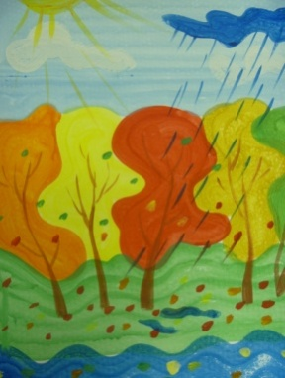

Тема: Сказка про белую и чёрную краску.
Задачи:
1. Формировать чувство наслаждения разнообразием и красотой цвета, чувство восхищения перед возможностями палитры, радость открытия цветового богатства состояний природы.
2. Дать первичное представление об эмоциональной выразительной цвета.
3. Развивать дальнейшие навыки работы гуашевыми красками.
План урока:
1. Организация рабочего места.
2. Повторение.
3. Сказка про белую и чёрную краску.
4. Практическая работа детей.
5. Выставка. Рефлексия.
Ход урока:
1. Организация рабочего места.
Красиво и удобно разложили краски, палитру, рисунок прошлого урока, кисточки, тряпочку.
2. Повторение.
- Ребята, на прошлом уроке мы любовались красками, узнали три главные краски.
Какие это краски? Желтая, красная, синяя.
- Узнали название красок дополнительных, Какие это цвета?
Оранжевый, зелёный, фиолетовый.
-Узнали, что умеет делать наша кисточка, учились ею правильно пользоваться:
Как нужно держать кисточку, чтобы она не уснула? (вертикально). Если кисточка не хочет рисовать, что нужно сделать? (дать ей попить водички).
И весь лист бумаги мы на прошлом уроке заполнили разноцветными пятнышками, но, что же мы нарисовали?
Дети «разгадывают» рисунок, предлагая свои версии . Учитель дорисовывает до тёплых пятен стволы деревьев, и непонятный рисунок вдруг становиться понятным: перед нами осенний лес на ещё зелёной поляне под сине-голубым, фиолетовым небом.
Лес, точно терем расписной, Лес, точно терем расписной,
Лиловый , золотой, багряный. Лиловый , золотой, багряный,
Весёлой пёстрою стеной Стоит над солнечной поляной
Стоит над светлою поляной Заворожённый тишиной.
«Разгадываем» рисунок, дорисовываем стволы, ветки деревьев.
3. «Сказка про белую и чёрную краску».
- Разгадали мы рисунок, но вот беда, природа у нас спит. А можно ли её оживить?
Восприятие: презентация слайдов осенней природы, стихи, музыка.
- Пока в наших рисунках нет ни ветра, ни дождя, а всегда ли небо только синее, трава зелёная?
- Ребята, сегодня к нам в гости пришла белая и чёрная краска. Художники очень любят эти краски, но умело прячут их в своих картинах. Давайте попробуем их отыскать на картинах художников. Где они прячутся?
Ответы детей: в облаках, в светлых, блестящих листочках, в отсветах неба в лужах…
- Что может происходить в наших рисунках?
- Подует ветерок, побежали облака, осыпалась листва. Ветер подул сильнее, начался дождь…
-Какие краски нам помогут?
Белая – нежная, светлая.
Чёрная – мрачная, сильная.
Задание: «Оживить» осенний пейзаж. Продолжение работы предыдущего урока.
На палитру выложили белую краску с горошек и добавили в неё чуть – чуть синий цвет, получился – голубой; затем смешали белый и фиолетовый, белый и рубиновый, что можно нарисовать этими красками? Облака.

Облако за облаком по небу гналось .
За облаком лодкой, облако – лось
Лось шагает ходко, не хочет отстать,
Но рогами лодку не может достать
А ветер гонит, гонит, торопит облака,
То с налёта тронет, то щевельнёт слегка,
Стала меньше лодочка, вытянулся лось,
И от лося облачко вдруг оторвалось.
Где же лось прыгучий? Позабудь о нём!
Обернулась туча скачущим конём!
За конём ребёнок, жёлтый жеребёнок.
Вот какая конница теперь за лодкой гонится
Бегут по небу облака, не оставляя следа
Бела спина, белы бока, как будто всё из снега!
Плывут далёко суда под парусами,
Ни за рекой, ни за бугром конца дороги нету ,
Пока не грянет где то гром и потемнеет небо,
Пока седые облака не зачернят себе бока
И в тёмном небе тут же, не превратятся в тучи!

- А что ещё можно нарисовать?

Заунывный ветер гонит стаю туч на край небес.
Ель надломленная стонет, глухо шепчет тёмный лес.
На ручей рябой и пёстрый за листком летит листок.
И струёй сухой и острой набегает холодок!

- Тучи! Но для этого вместо белой краски используем чёрную!
Смешиваем те же краски с чёрной и рисуем тучи.
-А сейчас каждый должен придумать свою осеннюю историю и изобразить её в своих рисунках.
Примерные темы: «В парке», «На даче», «В лесу» и т. д.
Практическая работа детей.
Мини- выставка, рассказы детей, обсуждение работ.

4.Желтая сказка.
Цвет Желтый. Охряный, персиковый, золотистый, янтарный, песочный, соломенный, конореечный, сливочный, слоновая кость, телесный, кремовый, опаловый, бежевой, чайная роза, виноградный, банановый...
Желтое солнце на землю глядит,
Желтый подсолнух за солнцем следит,
Желтые груши на ветках висят,
Желтые листья с деревьев летят.
Задача урока – научить детей получать несколько оттенков желтого цвета, определить характер
данного цвета, дать название оттенкам: желто-зелёный, желто-оранжевый, охра, лимонный, светлый желтый и т.д. Дети знакомятся с новым художественным предметом – палитрой.
Занятие можно построить, рассказывая сказку о путешествии желтой краски по соседним баночкам. На первом этапе, дети последовательно, вслед за педагогом, осваивают приёмы смешения красок, заполняя, в зависимости от замысла, лист бумаги. “…Я видел листву не только золотую и пурпурную, но и алую, фиолетовую, коричневую, черную, серую и почти белую. Краски казались особенно мягкими из-за осенней мглы, неподвижно висевшей в воздухе. А когда шли дожди, мягкость красок сменялась блеском. Небо, покрытое облаками, все же давало достаточно света, чтобы мокрые леса могли загораться вдали, как багряные пожары. В сосновых чащах дрожали от холода березы, осыпанные позолотой…
Деревья начинали желтеть снизу: я видел осины, красные внизу и совсем еще зеленые на верхушках…”
Читается отрывок из стихотворения И.А.Бунина “Листопад”
“Лес, точно терем расписной,
Лиловый, золотой, багряный,
Веселой, пестрою стеной,
Стоит над светлою поляной.
Березы желтою резьбой
Блестят в лазури голубой …”
Рассматривая произведения художников (И.Остроухов “Золотая осень”; И.Грабарь “Рябинка”; В.Поленов “Золотая осень”) об осени, зрительно с помощью цветового круга определяется смысл слов об осени в литературном тексте.
Примеры замыслов:
- «Осенний ковёр». Лист полностью заполняется пятнами оттенков желтого цвета. «Осенний листопад». Примакиванием лист равномерно заполняется мазками и т.п.
На первом этапе дети «угадывают» изображение, а также, в зависимости от замысла, завершают работу. А кто живёт на осеннем ковре?
- «Листопад». Ненастье, ветер, согнутые деревья.
- «Путешествие по Африке» и т.д…
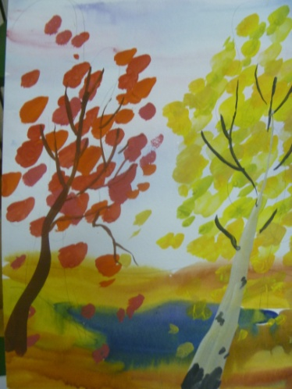

5.«Красная сказка».
Цвет Красный. Оттенки: свекольный, клюквенный, брусничный, багровый, гранатовый, рубиновый, алый, кровавый, кумачовый, томатный, рдяный, коралловый, розовый, вишневый, малиновый, медный, рябиновый, червленый, маковый...
презентация
Задача – определить характер данного цвета, научить получать оттенки красного цвета,дать им название: алый, рубиновый, красно-оранжевый, красно-фиолетовый, светлый красный (розовый), тёмно-красный (бардовый) и т.д.
1-й этап.
а) - практический. Заполнение листа либо мазками, либо пятнами последовательно, вслед за педагогом. Работа с палитрой, широкая кисть.
б) – творческий. Завершение работы в зависимости от замысла.
Варианты замыслов:
«Чудо-дерево» - предварительно лист заполнен мазками.
« Чудесное яблоко» - предварительно лист заполнен большим пятном, в котором одни оттенки красного цвета переливаются в другие. Читается сказка Ефима Чистякова «Чудесное яблоко».

6.Тёплые цвета. (1час).
Если хочешь много знать,
Ты нас должен различать.
Зноем веет и жарой,
Добротой и теплотой…
Цвет какой? (тёплый).
Работа с методическими пособиями, репродукциями художников – отыскать тёплые краски.
Задание: Рисуем под «диктовку» натюрморт из фруктов и овощей тёплой окраски.
Заполненность листа, размещение на листе ближних и дальних предметов, загораживание (гуашь).

7.Холодные цвета (2часа)
Голубой. Бирюзовый, аквамариновый, лазурный, небесный, электрик...
Синий. Сапфировый, ультрамарин, кобальтовый, индиго, сливовый, баклажанный...
Фиолетовый. Аметистовый, сиреневый, лиловый, чернильный, гиацинт, Ренессанс, фанданго, орхидея, вербена...
Пурпурный. Цвет мальвы, цвет кислой малины, давленой вишни, старого бургундского, бычьей крови, каприз, портвейн, Веласкес, Медичи, Бахус, амарант...
Если вдруг ты рассердился,
Или буря за окном,
Или грустно стало очень,
Или холодно кругом –
День ненастный иль морозный.
Цвет какой тут основной?
(холодный). Дети находят на методических таблицах и репродукциях холодные цвета, дают им определение и характеристику.
Задание: Под «диктовку» заполняем лист волнообразными мазками синего, сине-зеленого, снова синего, сине-фиолетового и т. д.
На подготовленном фоне рисуем композицию «Подводное царство».
1-й этап: Заполнение листа плавными движениями широкой кистью оттенками синего цвета (акварель)
2-й этап: После беседы, просмотра слайдов, репродукцмй о жизни подводного мира, дети завершают работы.
Варианты творческих заданий:
«Наш аквариум», «В гостях у морского царя», «Русалочка» и т.д.
В процессе работы обсуждается размещение изображений на листе (композиций), выбор цвета для главного изображения и т.д. (гуашь).

8.«Зелёная сказка»
Зеленый.
Горчичный, табачный, фисташковый, оливковый, хаки, гороховый, болотный, бутылочный, салатовый, малахитовый, изумрудный, цвет морской волны, цвет еловой хвои, полынный, цвет плесени, цвет медной патины, купоросный, травяной, лягушачий, кабачковый, фосфорический…
У нас растет зеленый лук
И огурцы зеленые.
А за окном зеленый луг
И домики беленые. С зеленой крышей каждый дом, И в нем живет веселый гном, В зеленых брючках новых, Из листиков кленовых.
Ребята на прошлом занятии мы рисовали с вами дерево. (уголь). У вас (у нас) они получились разными: старые, молодые, грустные, весёлые и т.д. Сегодня мы, с вами оденем наши деревья в зимний наряд а заодно послушаем сказку про две волшебные буквы: «с» и «т», и попробуем усвоить некоторые художественные правила.
Вот какие приключения случились с двумя буквами «с» и «т», с которых начинаются слова: свет и тень.
- Весной , когда земля пробуждается от сна и первые клейкие листочки, словно по мановению волшебной палочки, одевают деревья в земной наряд, знакомые нам «с» и «т», приодевшись в пышные платья из листьев, поселяются на деревьях.Желая обогреть свою спинку, ласковая, веселая «с», всегда поворачивается к солнышку и старается не пропустить ни одного лучика. Её одежда становится такой светлой, чистой и яркой. Совсем другое место занимает сумрачная «т». Боясь солнечных лучей, она крутится, вертится желая спрятаться в тень. Отличается и их характер:Радостная, весёлая «с», грустная, печальная «т».Ясным, летним днём, когда светит солнышко, земная шубка «с» приобретает желтоватый оттенок, а зеленая «т», назло ей, - синеватый . На закате «с» - красным, а «т» - темнеет.
Практическое задание: Получить на палитре различные оттенки земного цвета и мазками «одеть» дерево в земной наряд.
Вариант другого задания: «Трава-мурава».
Литературный ряд: русский заговор «Одолень-трава». Беседа – кто живёт в траве?
1-й этап: Практический. Заполнение листа вертикальными мазками зелёного цвета и его оттенков.
2-й этап: Творческий. Проводится после беседы. Изображение цветов, бабочки, жуков, норок и т.д.
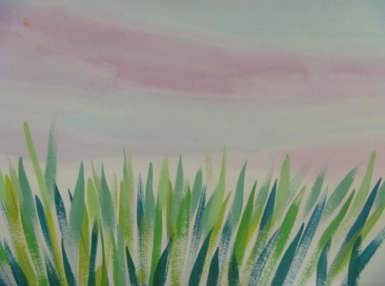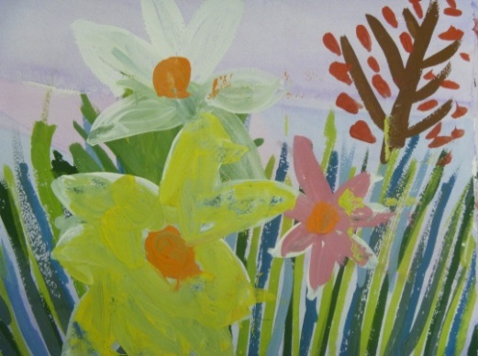

«Весёлая гусеница»
Задача:
Знакомство с понятием «оттенки цвета»
Изучение оттенков зелёного цвета, его красоты и разнообразия
Материалы: карандаш, гуашь, кисть, палитра, баночка с водой, фломастеры
Урок 1
Показать иллюстрации с изображением пейзажей и различных трав и деревьев.
Обратить внимание учеников на различное эмоциональное состояние пейзажа (солнечно-радостный, пасмурно-грустный). Рассказать детям как художник использует оттенки для передачи настроения.
Показать рисунок для выполнения упражнения. Объяснить ход работы:
А) Нанести линию движения гусеницы
Б) Нанизать на эту линию кружочки
В) Подрисовать голову, ножки, усики, глазки
Для рисования кругов можно использовать баночку гуаши, обводя её дно, или рисовать самостоятельно.
Ученики выполняют зарисовку гусеницы (7 кружков)
Показать детям как посадить гусеницу на листочек дерева. (рисунок учителя на доске)
Ученики самостоятельно выполняют зарисовку листика
В завершении учитель помогает ученикам исправить ошибки
Урок 2
1 Учитель показывает, как получить оттенки зелёного цвета путём смешивания его с другими цветами. Для начала ученикам предлагается сочинить светлые оттенки зеленого.
2 Используя палитру, дети смешивают зелёную краску с белой, желтой, в различных пропорциях.
А так, как в наборе имеются две различных зелёных краски, то этот опыт можно провести с каждой из них.
3 Ученики раскрашиваю кружочки, из которых состоит гусеница в светлые зелёные оттенки.
4 В завершении каждый ученик «оживляет» свою гусеницу, подрисовывая ей ножки, глазки и усики фломастерами зелёного цвета.
5 Проверка учителем выполненного задания
Урок 3
На этом занятии дети сочиняют тёмные оттенки зелёного цвета. Учитель показывает, как смешать зелёную краску с синей и чёрной.
Ученики раскрашивают лист дерева тёмными оттенками зелёного и яркими, из самого набора.
Украшение рисунка разнообразными дополнениями: солнышком, тучками, бабочками, цветами и т.п.
Подведение итогов всей работы. Беседа учителя с учениками о том, какие оттенки им больше понравились и запомнились.

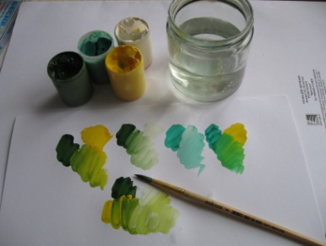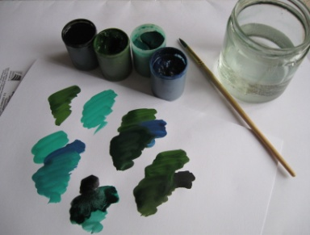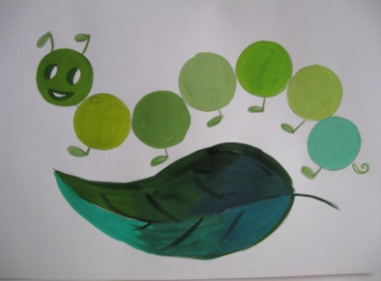
9.Светлые цвета. Смешение красок с белой. (2 часа).
Однажды юный художник увидел, что небо стало безжизненно-белым. «Нет, сюда такой же синий цвет, как у моря, не подойдет, - размышлял мальчик. Как же сделать небо нежно-голубым? Я смешивал разные краски, но ни один оттенок для неба не подходит». От бессилия мальчик заплакал. Прозрачная слеза, скатившись по щеке, капнула прямо на палитру с синей краской. Краска растеклась и стала светло-голубой.
Варианты замыслов: «Небесные переливы». «Какого цвета сны?»
1-й этап. Практический. Работа с палитрой, заполнение листа в зависимости от замысла. Работа широкой кистью. Получение очень светлых оттенков различных цветов путём разбавления с водой, либо смешением с белой краской. (акварель, гуашь)
2-й этап. Работа над тематической композицией.
«Времена года» проводится после просмотра репродукций, слайдов, экскурсии. В качестве фона служат предыдущие работы. Присутствует музыкальный ряд. Использование разнообразных художественных материалов: пастель, уголь, гуашь и т.д.

10. Тёмные цвета (2 часа).
1-й этап: Цветовая угадайка. Практический.
Добавление черной краски в разные цвета. Заполнение листа прямоугольниками, квадратами, работа над фоном. В процессе работы педагог рассказывает страшную историю о том, как злая черная краска «испортила» другие цвета, беседа о том, как изменился характер этих красок. (гуашь).
2-й этап. Угадай-ка! Что же мы нарисовали?- Обсуждаются версии детей.
- А потом мы должны превратить наши прямоугольники и квадраты в домики, и нарисовать «Вечерний сад».
После обсуждения этой темы, дети просматривают репродукции с изображением городских пейзажей, вспоминают сами, что они видели на улице. Неплохо педагогу показать на своей работе «превращение в город» изображение: крыш, домов, фонарей, деревьев (черный цвет).
- Но в нашем городе пока слишком темно и страшно. Наверное город спит.Давайте его разбудим! А какие краски нам помогут это сделать? (светлые и тёплые).
- Давайте «включим» свет в окнах домов, фонари. На небе появились луна и звёзды. Тихо падает снег, укутывая всё вокруг. Вот на улицах появились машины и вышли на прогулку люди. Играя, педагог завершает свою работу и убирает её, оставляя только репродукции.
Звучит тихая, нежная музыка. Дети «будят» свои города.
Другой вариант темы: «В гости к бабе Яге», «Вечерний лес», «Заколдованный замок».

11. Коричневая сказка. «Краски земли».

А как получается коричневый цвет? Предмет выглядит коричневым, потому что вбирает очень малую часть спектра световых волн (только те, что находятся на концах спектра) и отталкивает все другие волны. Смешав три первичных цвета или три вторичных в различных пропорциях, можно получить весь ряд коричневых оттенков.
Обратить внимание детей на цветовое разнообразие красок земли. Рассматривая слайды, репродукции с видами земли сверху, дети открывают для себя, что земля бывает не только «коричневая», но и имеет множество оттенков. Дети пытаются найти оттенки цветового убранства земли, смешивая гуашевые краски на поверхности листа: красный и зелёный, добавляя в коричневый белый, желтый охру, оранжевый, красный, синий и т.д.
«Деревянный дворец»
Задача: Изучение оттенков коричневого цвета на примере русской деревянной архитектуры.
Материалы: карандаш, гуашь, кисть, палитра, баночка с водой, фломастеры
Урок 1
Краткий экскурс по истории строительства на Руси, для ознакомления с внешним видом деревянных построек. Показ иллюстраций
Учитель показывает выполнение рисунка – упражнения. Объясняет последовательность выполнения
А Линия земли
Б Три прямоугольника разной величины
В Крыши и забор
Самостоятельная работа учеников – зарисовка карандашом
Проверка учителем выполненного задания
Урок 2
Учитель показывает, как получить оттенки коричневого цвета, а так же три способа получения этого цвета
А Зелёный смешать с красным
Б Чёрный цвет смешать с красным
В Синий смешать с оранжевым
Под руководством учителя ученики на своих палитрах, путём смешивания красок, находят необходимые оттенки коричневого цвета
На подготовленном рисунке ученики размечают полоски изображающие брёвнышки и раскрашивают их различными оттенками коричневого
В завершении урока учитель вместе с учениками рассматривает работы и отмечает похвалой те рисунки, которые аккуратно выполнены или содержат разнообразное кол-во найденных оттенков.
Урок 3
Учитель предлагает ученикам украсить полученный рисунок деталями: окнами, воротами, травой, дорожками, солнышком и т.п. Обратить внимание детей на изображение травы и деревьев, напомнив им о разнообразии зелёного цвета.
Самостоятельная работа учеников
Подведение итогов всей работы
Лучшие работы развешиваются в классе или в рекреации, как выставка. Можно предложить детям поиграть в игру «кто больше найдёт оттенков того или иного цвета» в классе или на улице. Это поможет детям закрепить свои знания, а учителю подскажет, как дети внимательны к окружающему их миру.
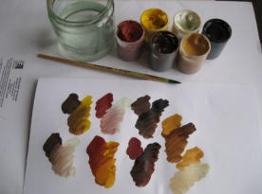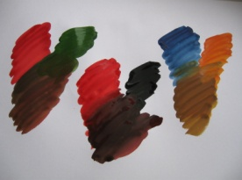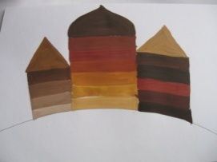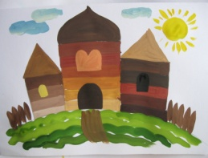

12. Контраст.
Занятие начинается с игры со словами. Учитель начинает, а дети продолжают: добро – зло, радость – грусть, большой – маленький, тёмный – светлый …
- Ребята, у каждого цвета тоже есть свой противоположный цвет, отыскать эти цвета нам помогут разноцветные жучки.
Демонстрируется цветовой круг и по этому кругу «ползают» разноцветные жучки, отыскивая цвет, на котором они становятся более яркие и выразительные.
-Дети, где располагаются противоположные, контрастные цвета в цветовом круге? (напротив друг – друга).
Беседа по репродукциям:
- А где в природе встречаются противоположные цвета украшая друг-друга? ( В траве красные цветы, на небе – солнце, в окраске крыльев бабочки и т.д.)
Варианты творческих заданий: «Сказочный букет». «Сказочный дворец», «Лоскутное дерево», «Летняя поляна», «Клоун».
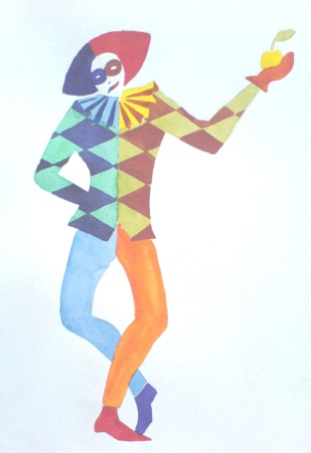
13.Выразительность цвета. Цвет, носитель определённого характера, настроения.
Темы заданий: «Птица счастья», «Птица печали». Одинаковые по силуэту белые фигуры «превратить в добрые или злые сказочные персонажи.
«Портрет клоуна». В зависимости от цветового строя фона (оттенки одного цвета) создать образ весёлого, озорного, грустного, серьёзного клоуна.
«Грозное море. Шторм», «Ласковое море», «Величественный закат», «Мелодии цвета».
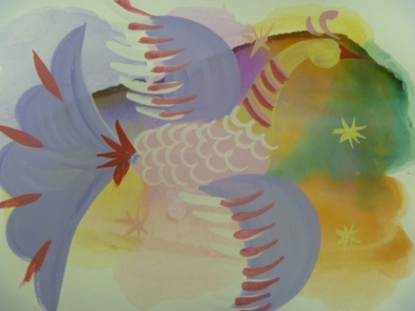

14. Многоголосие тёплого цвета:
«Замок огня», «Дворец солнца»,
«Песня», «Запахи лета», «Праздник»,
«Узоры на окне», «Весёлый цирк».

15.Многоголосие холодного цвета:
Рассматриваются произведения художников о зиме (В.Хлебников “Зимушка-Зима”; Б.М.Кустодиев “Масленица”; А.Пластов “Первый снег”) читаются отрывки А.Толстого “Пришла зима”; В.Фетисова “Синий вечер”.
Объединив все общим содержанием по цвету: “Голубые облака, голубые ели, голубая тишина, синие метели” или “Вечер зимний в небе синем звезды синие зажег. Ветви сыплют синий иней на подсиненный снежок”.
Дети вместе с преподавателем создают словесный портрет Зимы. С помощью цветового круга определяются цвета для портрета Зимы. В конце урока дети дают характеристику получившемуся портрету (Фантастическая, Загадочная, Злая, Добрая, Суровая…).
«Дворец зимы», «Метель», «Дождь», «Чародейка зима», «Одиночество. Грусть», «Портрет Снежной Королевы».
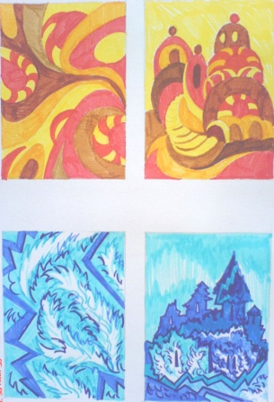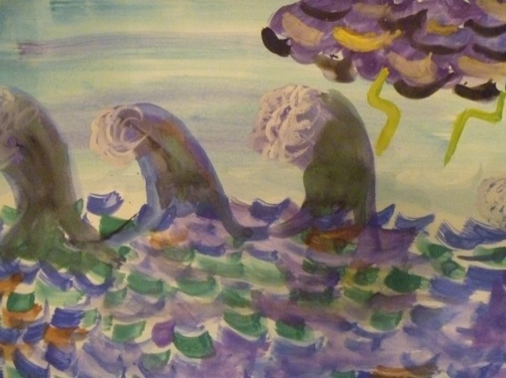

16.Изображение животных – силуэт, форма, композиция, при помощи цвета передать настроение.
«Мой конь», «Северный олень», «Кот», «Больная ворона», «Весёлая корова»,
«Медвежонок» и т.д.

17. «Зашифрованная телеграмма».
Передать «сообщение», «настроение» при помощи цвета, пятен, геометрических фигур, линий – абстрактная композиция.

2й год обучения:

1.Гуашь, три основных цвета.
«Портрет руки»
Используя в качестве фона один из основных цветов, ограниченную цветовую гамму украсить силуэт своей руки.
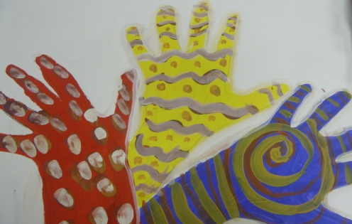
2.Путешествие по краскам.

Запоминаем названия красок :
Кадмий жёлтый – яблоко,
Охра светлая или жёлтая – репа,
Сиена натуральная- жёлтый виноград,
Золотисто – жёлтая – морковь,
Кадмий оранжевый – апельсин,
Охра красная – груша,
Сиена жёлтая – грецкий орех,
Железнокисная светло – красная – персик,
Алая – помидор,
Краплак красный –вишня,
Кармин –малина,
Краплак фиолетовый – свекла в разрезе,
Ультрамарин – баклажан,
Кобальт синий – слива,
Голубая – виноград,
Изумрудно – зелёная – стручки гороха,
Жёлто- зелёная- огурец,
Травяная зелёная –кабачок,
Умбра – неочищенная свекла,
Марс коричневый – фундук,
Умбра жжёная – картофель,
Сепия – каштан,
Нейтральная чёрная – чёрная смородина.

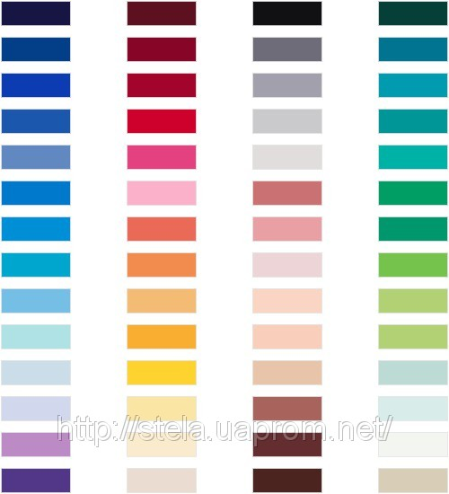

Трудно сказать, когда возникла наука о цвете. По-видимому, она возникла в те времена, когда человек “увидел” цвет и стал пользоваться краской, когда появились названия цветов и были замечены их свойства.
Именно в доисторическую эпоху вырабатываются основные понятия человека о цвете и возникают главные традиции применения цвета во всех видах деятельности. Мифологизм – суть отношения первобытного человека к цвету.
В красной краске первобытный человек узнавал кровь, огонь, тепло, солнце. Заполняя красной краской ямки в теле нарисованного бизона, он верил, что это кровь животного. Отпечатывая изображения рук у входа в пещеру, он был убежден, что это кровавая жертва демонам. Приняв эту жертву, демон, удовлетворенный и сытый, не пойдет дальше в пещеру беспокоить людей. На этом был, возможно, основан отпугивающий эффект “красных рук”.
Белая краска – это мифологический эквивалент дневного света, молока, семени – животворных начал; это модель воды (облака), утоляющей жажду и очищающей тело. Свет – образ блага, святости.
Черный цвет, в представлении первобытных людей, воспроизводил мрак, темноту ночи и могилы, распад и смерть, а стало быть, зло.
Цвет был, своего рода, словом – порождающим или убивающим, добрым или злым, цвета и краски были очень важными магически-заклинательными средствами в обиходе первобытных людей.
Исследования в области цвета привели к таким выводам, что цвет непосредственно влияет на психику человека. Например: красный – возбуждает деятельность большинства систем, синий – успокаивает; зеленый – является оптимальным для зрения, оранжевый – для пищеварения, желтый – тонизирует, фиолетовый – угнетает.
Символы цвета таковы: красный – смелость, торжественность, неустрашимость, синий (голубой) - возвышенность, воздушность, величавость; зеленый – изобилие, молодость, надежда; фиолетовый – ум, истина, интеллект; желтый (золото) – богатство; белый (серебро) – чистота, невинность; черный – мудрость.
Вскоре после изобретения фотоаппарата в середине ХIХ века художники признали свет главным фактором, позволяющим различать цвет в окружающем нас мире. До этого чаще всего принимался во внимание “локальный “ цвет – небо синее, трава зеленая. Но не все так просто. Если вы посмотрите на небо солнечным днем, то увидите, что оно более синее над головой, чем на горизонте, где оно выглядит не только бледнее, но и желтее. Цвет зависит от света, и нам необходимо понять, каким именно образом.
Теория цвета
Белый (солнечный) свет, проходя через дождевые капли как призму, распределяются на цвета радужного спектра. Если расположить их по кругу, то они образуют цветовую диаграмму, по которой четко можно понять принципы смешивания цветов. Красный, желтый и синий считаются основными, или первичными цветами – это чистые цвета, которые невозможно получить путем смешения никаких других. Три оставшихся цвета – оранжевый, зеленый и фиолетовый – называют вторичными цветами, потому что они образуются равномерным смешением двух основных цветов.
Число цветов может быть расширено за счет третичных цветов, получаемых путем смешения любого первичного цвета с любым вторичным, соседним по цветовой диаграмме. Например, синий и зеленый дают сине-зеленый цвет, обычно называемый бирюзовым.
Цвета могут быть теплыми и холодными, темными и светлыми, прозрачными и плотными, плоскими и фактурными, матовыми и глянцевыми, трепетными и скучными.
Цвета: красный, оранжевый, желтый называют теплыми, так как они создают впечатление выпуклости изображения, а цвета: зеленый, синий, фиолетовый называют холодными – они зрительно отодвигают предметы назад. Это свойство можно использовать, например, в пейзажной живописи. Придав деревьям дальнего плана сине-зеленый оттенок, можно зрительно отодвинуть их на нужное расстояние.
Цвета, расположенные на цветовой диаграмме напротив друг друга, называют дополнительными или контрастными. С одной стороны, дополняя друг друга до полного спектра, эти цвета придают работе ощущение законченности даже на стадии наброска. А с другой стороны, находясь рядом, постоянно воздействуют друг на друга, борясь за доминирование в видимом спектре. Этот эффект цветового контраста художники часто используют для создания иллюзии вибрации цвета на полотне.
Обратите внимание, что в круге нет ни черного, ни белого цветов. Когда свет падает на какой-либо предмет, то он поглощает все волны спектра, кроме волн определенной длины. Отражаясь от предмета, они возбуждают в нашем глазу участок зрительного нерва, отвечающего за изображение именно этого цвета. Таким образом, мы видим синий, красный и другие спектральные цвета. Черный же цвет вбирает в себя все волны, а белый, наоборот, отталкивает все волны, поэтому черный – это отсутствие любого цвета, а белый – это все цвета, оптически сведенные в один. А как получается коричневый цвет? Предмет выглядит коричневым, потому что вбирает очень малую часть спектра световых волн (только те, что находятся на концах спектра) и отталкивает все другие волны. Смешав три первичных цвета или три вторичных в различных пропорциях, можно получить весь ряд коричневых оттенков.Цвет – самый гибкий инструмент в руках художника. Он способен волновать, управлять, управлять пространством, создавать атмосферу, выражать эмоции и представлять иллюзию реальности. Великий мастер, блестящий живописец и график Василий Васильевич Кандинский создал новый художественный язык ХХ века, сформулировал его основные задачи и собственную систему в абстрактной живописи, открыл новую творческую методологию утверждения личности в искусстве.За все годы работы и преподавания Кандинский разработал систему рассуждений о геометрических фигурах и их воздействии на психику человека, о проблеме соотношения формы и цвета, о стиле, где главной движущей силой становится цвет. Для Кандинского возможности цвета и формы были безграничны. Он утверждал, что у каждого цвета “бесконечное количество разнообразных тональностей, которые можно использовать для создания нужного образа”.
…“Вообще цвет является средством, которым можно непосредственно влиять на душу. Цвет – это клавиш; глаз – молоточек; душа – многострунный рояль. Художник есть рука, которая посредством того или иного клавиша целесообразно приводит в вибрацию человеческую душу. Таким образом ясно, что гармония красок может основываться только на принципе целесообразного затрагивания человеческой души”. … “Так как душа в общем крепко связана с телом, то возможно, что душевное сильное переживание путем ассоциации вызывает другое, ей соответствующее. Например, красный цвет может вызвать душевную вибрацию, подобную той, какую вызывает огонь, так как красный цвет есть в то же время цвет огня. Теплый красный цвет действует возбуждающим образом; такой цвет может усилиться до болезненной мучительной степени, может быть также и вследствие его сходства с текущей кровью. Красный цвет в этом случае пробуждает воспоминание о другом физическом факторе, который, безусловно, болезненным образом действует на душу. Если бы дело обстояло так, то мы легко могли бы в ассоциациях найти объяснение и другим психическим воздействиям цвета, воздействиям не только на орган зрения, но и на другие органы чувств. Можно было бы, например, предположить, что светло-желтый цвет путем ассоциации с лимоном вызывает впечатление чего-то кислого”. Кандинский В.В. “О духовном в искусстве”. М.:Архимед, 1992.
Задание: импровизация по мотивам «Композиций» Кандинского
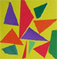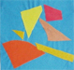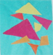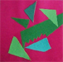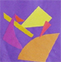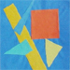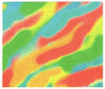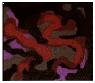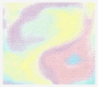

3.Цветовой спектр «Цветик – семицветик».
На листе формата А-3 рисуется круг с помощью шаблона, который разбивается на 8 одинаковых частей: 7 из которых будут лепестками, а нижняя одна часть останется для начала стебля. Определяется центр цветка, обрисовываются полукруглые лепестки и стебель с листьями.
Расцветка лепестков будет соответствовать круговому цветовому спектру. Для лучшего запоминания учащимся проговаривается изречение: “Каждый Охотник Желает Знать Где Сидит Фазан”, где первая буква каждого слова обозначает название цвета. Каждый лепесток будет соответствовать цвету, определенному цветовым спектром: Красный, Оранжевый, Желтый, Зеленый, Голубой, Синий, Фиолетовый.
Работу можно выполнять как акварельными, так и гуашевыми красками, но в нашем случае предпочтительнее гуашью. Дополнительным нюансом является “растяжка” цвета в лепестках: от насыщенного по краям до менее насыщенного к центру цветка, путем добавления в основной цвет белой гуаши (получается красивый плавный цветовой переход). Сердцевина цветка остается белой, а листья и стебель прокрываются разнообразными оттенками зеленого цвета.
Для покрытия земли, откуда растет наш цветок, подбираем различные оттенки коричневого цвета путем смешивания 3-х первичных или 3-х вторичных цветов по спектру.
Сверху над цветком прорисовываем небольшие облачка, в которых используем оттенки серого цвета, начиная с белого до светло-серого, применяя белую и черную краски.
Для учащихся выполнение этого задания носит познавательный характер и является своеобразным методическим пособием в дальнейшей работе. Взглянув на свою работу “Цветик-семицветик”, они безошибочно смогут определить: каким образом из 3-х основных цветов можно получить дополнительные цвета, как получить коричневый цвет и его множество оттенков, если в коробке с красками отсутствует данный цвет; как получить различные оттенки серого цвета; какие цвета являются теплыми, а какие холодными, понятие хроматических и ахроматических цветов.
В дальнейшем учащиеся с уверенностью смогут применить теоретические знания и практические умения и навыки, полученные в этом материале, в своих творческих работах.
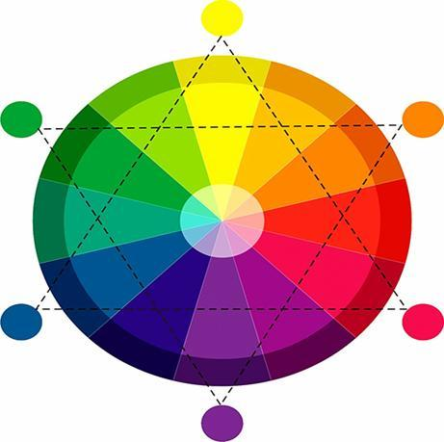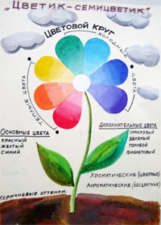
Белый (солнечный) свет, проходя через дождевые капли как призму, распределяются на цвета радужного спектра. Если расположить их по кругу, то они образуют цветовую диаграмму, по которой четко можно понять принципы смешивания цветов. Красный, желтый и синий считаются основными, или первичными цветами – это чистые цвета, которые невозможно получить путем смешения никаких других. Три оставшихся цвета – оранжевый, зеленый и фиолетовый – называют вторичными цветами, потому что они образуются равномерным смешением двух основных цветов. Число цветов может быть расширено за счет третичных цветов, получаемых путем смешения любого первичного цвета с любым вторичным, соседним по цветовой диаграмме. Например, синий и зеленый дают сине-зеленый цвет, обычно называемый бирюзовыЦвета могут быть теплыми и холодными, темными и светлыми, прозрачными и плотными, плоскими и фактурными, матовыми и глянцевыми, трепетными и скучными.
Цвета: красный, оранжевый, желтый называют теплыми, так как они создают впечатление выпуклости изображения, а цвета: зеленый, синий, фиолетовый называют холодными – они зрительно отодвигают предметы назад. Это свойство можно использовать, например, в пейзажной живописи. Придав деревьям дальнего плана сине-зеленый оттенок, можно зрительно отодвинуть их на нужное расстояние.
Цвета, расположенные на цветовой диаграмме напротив друг друга, называют дополнительными или контрастными. С одной стороны, дополняя друг друга до полного спектра, эти цвета придают работе ощущение законченности даже на стадии наброска. А с другой стороны, находясь рядом, постоянно воздействуют друг на друга, борясь за доминирование в видимом спектре. Этот эффект цветового контраста художники часто используют для создания иллюзии вибрации цвета на полотне.
Обратите внимание, что в круге нет ни черного, ни белого цветов. Когда свет падает на какой-либо предмет, то он поглощает все волны спектра, кроме волн определенной длины. Отражаясь от предмета, они возбуждают в нашем глазу участок зрительного нерва, отвечающего за изображение именно этого цвета. Таким образом, мы видим синий, красный и другие спектральные цвета. Черный же цвет вбирает в себя все волны, а белый, наоборот, отталкивает все волны, поэтому черный – это отсутствие любого цвета, а белый – это все цвета, оптически сведенные в один.

4.Гуашь, добавление белой краски.
Тема: «Облака»

5.Гуашь, добавление чёрной краски.
Тема: «В гости к Бабе –Яге»

6.Сближенная цветовая гамма.
Тема: Натюрморт из предметов сближенной окраски.

7.Тёплая гамма.
Тема: «Жар- птица»
Мы учим детей: человек выделился из мира животных и стал одаренным существом не только потому, что сделал своими руками первое орудие труда, но и потому, что увидел глубину синего неба, мерцание звезд. Розовый разлив вечерней и утренней зари, багровый закат перед ветреным днем, безбрежную даль степей, журавлиную стаю в небесной лазури, отражение солнца в прозрачных каплях утренней росы, серые нити дождя пасмурный осенний день, нежный стебелек и голубой колокольчик подснежника, - увидел и изумился, и начал создавать новую красоту.
В. Сухомлинский
Тема коллективной работы: «Жар-птица».
Форма организации коллективной деятельности: совместно-последовательная.
Тип урока: формирование новых знаний.
Цель: познакомить учащихся с различными способами смешивания цветов, применение их на практике.
Задачи: Дать представление о способах получения богатой палитры тёплого цвета; формировать умения применять полученные знания в творческой работе; развивать творческое воображение и фантазию в процессе выполнения творческого задания; воспитывать: чувство красоты через произведения русских художников; творческое отношение к заданию.
Оборудование:
Зрительный ряд: репродукция картины В.М.Васнецова «Ковер-самолет», иллюстрации И.Я. Билибина к сказке «Иван царевич, Жар-птица и Серый волк», иллюстрации к различным изданиям сказки «Конек Горбунок», иллюстрация росписи на шкатулке «Жар-птица».
Музыкальный ряд: «Звуки природы (голоса птиц)».
Литературный ряд: различные издания сказок «Иван царевич, Жар-птица и Серый волк», «Конек Горбунок», «Жар-птица и Василиса Прекрасная», энциклопедия русских преданий, энциклопедия живописи для детей «Сказка в русской живописи», «Сказка о сказочнике. Васнецов», «Изобразительное искусство в начальной школе. 3-4 кл.»
Материалы и инструменты: незаконченное изображение Жар-птицы, шаблоны перьев, листы бумаги, акварель или гуашь, кисточки, двусторонний скотч.
Задание: расписать перья и наклеить их в соответствующем порядке на изображение Жар-птицы.
Структурный план урока:
- Создание проблемной ситуации, мотивация действий, стимулирование.
- Объяснение нового материала.
- Закрепление (применение на практике).
- Итог.
План урока:
- Вступительное слово учителя (4 мин)
- Объяснение нового материала.
- Физминутка.
- Выполнение задания.
- Анализ работ.
- Подведение итогов.

Сценарий урока.

1. Ребята, сегодня я пришла к вам за помощью. Долго думала, к кому же мне обратиться за ней и решила, что только вы мне можете помочь. Я уверена, что лишь вы сможете это сделать. Но сначала, отгадайте мою загадку. Дослушайте её до конца и будьте внимательны.

Птица чудная она.
Вся из пламени-огня.
Крылья плавно поднимает,
Хвост как веер распускает,
Глазки яхонтом горят –
Удивительный наряд.
Побеждает темень, мрак.
Туче черной – первый враг.
А перо той дивной птицы
Вмиг желание исполнит,
Людям счастье принесет.
- Правильно, Жар-птица.

(Открываются створки оформленной доски)
- Ребята, тема нашего сегодняшнего урока: «Волшебство цвета». И Жар-птица у нас в гостях неспроста: вы ей поможете, а она покажет вам все волшебство цвета.
- Любите ли вы сказки. Я тоже их люблю. Много их вы прочитали, наверное, вижу это по вашим глазам. А в каких сказках встречалась вам Жар-птица?
(«Конек – Горбунок», «Иван-царевич и Серый волк», «Жар-птица и Василиса-царевна»).
Говорят, что тот, кто найдет ее перо, у того исполнится самое заветное желание, а сама Жар-птица прилетит на зов о помощи.
Жар-птица живет в тридесятом царстве, в райском саду. Перья Жар-птицы блистают как золото на солнце или как яркое пламя, глаза ее напоминали драгоценные камни, питается она золотыми яблоками.

Она создавалась народным воображением как небесный огонь-пламя, и сияние ее также слепит глаза, как солнце.
Какая она красавица Жар-птица! Недаром в народе она была воплощением лучезарного бога солнца, красоты и светлой мечты.
Красоту и лучезарность эту запечатлели писатели и народ в строчках, а художники в своих картинах. Я приглашаю вас в галерею художников - сказочников, где главная героиня Жар-птица. По-разному и в то же время одинаково изображают ее художники. Мне кажется, что в картинах у птицы разный характер.
- Скажите, пожалуйста, какая она на ваш взгляд в картине Виктора Михайловича Васнецова «Ковер-самолет»?
(Жар-птица в клетке высокомерная и гордая).
- А в этой иллюстрации к русской народной сказке «Об Иване-царевиче, Жар-птице и Сером Волке» Ивана Яковлевича Билибина?
(Она испуганная)
- В этой иллюстрации к сказке Петра Петровича Ершова «Конек-горбунок»?
(возмущенная)
- Но у всех она какая? (красивая, волшебная, сказочная)
- А почему она «Жар – птица»? ( она окрашена в тёплые цвета).

2. Вот и мне как-то, в очередной раз перечитав свою любимую сказку «Конек-Горбунок», захотелось нарисовать Жар-птицу.
Вдохновение тотчас же посетило меня и, пока я только делала наброски, оно также быстро меня покинуло. Я осталась у незаконченного шедевра.
Вот тут как раз и нужна ваша помощь. Давайте вместе создадим нашу волшебную птицу. Красота и сказочность ее будет зависеть от вас. И она не будет похожа ни на одну из предыдущих птиц. Она будет особая. Перед вами лежат шаблоны перышек. Обратите внимание, что не у всех шаблоны одинаковые. У одной группы маленькие, у другой чуть больше, а у третьей еще больше. Распишем для нашей Жар-птицы перышки. Ваша задача – раскрасить эти перышки и украсить их декоративными блестками. После того как будут готовы перышки, ими будем украшать птицу. Но перышки будем наклеивать не как попало: маленькие – на туловище и основание крыльев, средние – на крылышки, большие – на хвост.
Но прежде чем начнем раскрашивать перышки, узнаем о некоторых секретах и волшебстве цвета.
- На какую птицу похожа Жар-птица?
(на павлина)
Показываю перо из павлиньего хвоста.
- Посмотрите какую красоту создала природа! Какого перышко цвета?
(зеленый, синий, фиолетовый)
- Но наша птица сказочная , она ЖАР – птица.
-Конечно же, за сходство с огнем, пламенем. Она горячая. Давайте сравним настоящий огонек свечи и Жар-птицу. Больше всего на пламя огонька похожи перышки хвоста.
-Какого цвета язычок пламени?
(ответ учащихся)
- Ребята, какие вы знаете тёплые ? ( жёлтый, оранжевый, красный)
- Как можно получить более богатую палитру тёплых красок?
1) Можно смешивать их друг с другом в разных пропорциях;
2) Можно добавлять в эти цвета белую или чёрную краску.
- Молодцы. Сегодня с помощью этих красок попробуем окрасить перья нашей сказочной птицы.
- Но можно заметить и синие искорки. Поэтому для основного фона мы будем использовать тёплые цвета, а синеватые блики будем дополнять декоративными блестками.
- Но прежде, чем приступим перышки расписывать, давайте почувствуем себя настоящими птицами.

3. Физминутка:
Птицы летят,
(ходьба на месте с подниманием рук через стороны вверх и вниз (держать осанку).)
Крыльями шумят.
(Наклон вперед, прогнувшись, руки в стороны.)
Прогнулись над землей,
Качают головой.
(Поворот головы.)
прямо и гордо умеют держаться.
(Выпрямиться, руки за спину- проверить осанку, пауза 3-4 с.)
И очень бесшумно
(Руки вниз – потянуться вверх.)
На место садятся.
(Сесть на место, держаться прямо)

4. А теперь, с новыми силами начинайте фантазировать и творить красоту.
После наложения основного фона, можете тонкой кисточкой нанести узоры, чтобы краше было. После завершения работы, на оборотной стороне напишите свое имя и одно заветное желание. Ночью наша Жар-птица улетит в сказку и в наши сны. Обронит где-нибудь перышко с вашим желанием, оно сбудется, а тому, кто найдет его – принесет счастье.
(Выполнение задания)
Кто уже выполнил, подходите к птице и крепите перышки.
Ах, какая красота! Что за прелесть! Вот такой я именно себе ее и представляла, даже лучше получилась она у вас. Вы превзошли все мои ожидания. Не только от красоты, но и от теплоты ваших рук оживет она.
Чем, ребята, вы помогли Жар-птице? А что нового вы узнали с ее помощью? Какие впечатления у вас от сегодняшнего урока? Спасибо за вашу фантазию и работу!
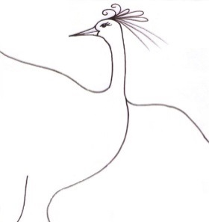
8.Холодная гамма.
Тема: «Дворец снежной королевы», Зимний пейзаж, «Сон».

9.Контраст.
Тема «Бабочка».
Цель: Знакомство с контрастными цветами спектра.
Задача:
- совершенствовать навыки проведения линий в различных направлениях;
-закреплять навыки изображения симметричной фигуры;
-окрашивать изображение в пределах контура приёмом «заливка»;
-применять контрастные цвета.
Оборудование: Цветовой спектр со стрелочками.
Незавершённые рисунки бабочек.
Содержание:
Создаётся игровая ситуация: «Наступила весна, оживает природа, появляются первые бабочки. А чтобы они нас порадовали своей красотой, давайте «оживим» их, закончив рисунки сначала карандашом, а потом красками.»
Дети получают листы с незавершёнными рисунками бабочки и симметрично дорисовывают их.
Даётся понятие «цветовой контраст»:
« Итак, вспомним вначале три основных цвета– красками Королями: желтым, красным и синим. Эти цвета единственные в своём роде. Их нельзя получить, смешивая другие цвета. Но как короли соперничают между собой, так и краски плохо сочетаются друг с другом . Поэтому им помогают краски Мудрецы, каждая из которых служит двум Королям: оранжевый служит красному и желтому Королям и получается от их смешения, фиолетовый – красному и синему, а зелёный – синему и желтому. Если они возьмутся за руки, то образуют цветовой круг – спектр.
Каждый из цветов Мудрецов расположен в круге напротив Короля, с которым он не связан родственными узами. Например, красный цвет не принимает участия в образовании зелёного и поэтому не дружит с ним. Встретившись, эти краски так злятся друг не друга, что теряют свою краску, обливая противника грязью. Но эти же цвета прекрасно дополняют друг друга, выигрывая от соседства, когда один цвет располагается на фоне другого – получается самое яркое, то есть контрастное сочетание цветов.»
При помощи стрелочек находим на цветовом круге контрастные цвета и окрашиваем крылья бабочки, используя их.
В конце занятия бабочки вырезаются и «сажаются» на большой зелёный лист бумаги – «зелёную лужайку».

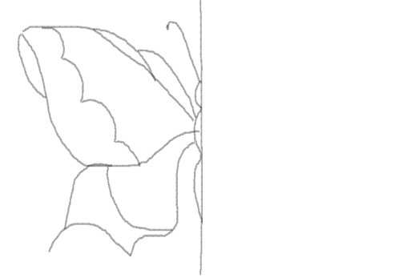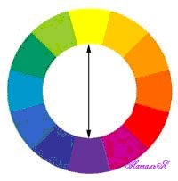
10.Характер линии. Мазок.
Выразительные возможности линий.
Таблица. Многообразие линий – мазков: толстые и тонкие, корявые и изящные, спокойные и прерывистые. Какой цвет соответствует каждой линии? Умение видеть линии в окружающей действительности. Рассматривание зрительного ряда с изображением репродукций Ван Гога, Н.П.Крымова «Ветреный день», Б.Щербакова «Вихри грозовые»
Задание: Изобразить «Ветер».

11-12. Настроение цвета. Цвета веселые и грустные.
Цель занятия: познакомить с эмоциональной характеристикой цвета, способами художественного выражения своего настроения и впечатлений.
Задачи:
- Определить настроение, как характеризуются “радость” и “грусть”.
- Выяснить, сочетания каких цветов при рассматривании вызывают ощущение радости, а какие грусти.
- Научить создавать цельность цветового впечатления путем поиска разнообразия оттенков для выражения определенного настроения.
- Формировать эмоциональное восприятие к цвету, поиску ассоциативных связей между цветом и настроением.
- Познакомить с новыми приемами печати поролоном, созданием различных фактур.
- Развивать творческое воображение и фантазию.
- Воспитывать чувство эмпатии (сопереживания), умение слушать друг друга.
Задание: выполнить два живописных упражнения на создание контрастной гаммы цветов, выражающей состояние грусти и радости, используя соответствующие цветовые сочетания. Разместить веселого и грустного персонажей на соответствующий фон, сочинить название работе.
Применяемые методы: метод построения эмоционально-образной драматургии урока, предполагает комплексные формы воздействия музыки, поэзии или сказки, игры, где педагог выступает в роли режиссера, актера, художника, психолога; формы коллективной и индивидуальной работы, беседа с анализом, репродуктивная творческая деятельность.
Техника: гуашь, печать поролоном, коллаж.
Время: 2 занятия по два часа..
Наглядные пособия:
- разнообразный иллюстративный материал:
  - репродукции работ художников,
  - книжные иллюстрации и т.п. в соответствующем колорите,
  - работы ребят из фонда;
- музыка-настроение и стихи-настроение для создания эмоционального настроя на выбор педагога;
- дидактические игры:
  - “Цветные приветики”.
Материалы и принадлежности: формат бумаги 30 Х 40 см, 2 вырезанных персонажа, примерно 10 Х 10 см (веселый и грустный), гуашь, кисти, поролон, клей ПВА, палитра, салфетка.

План занятия.
Организационный момент. Проверка готовности к занятию.
I этап занятия “Вхождение в настроение”
Приветствие, дидактическая игра “Цветные приветики”.
Беседа “Грустное настроение”, знакомство с иллюстративными, литературными и музыкальными произведениями, выстраивание личностного отношения к происходящему в данной ситуации, опираясь на свой эмоционально-чувственный опыт.
Практическое занятие “Зарисовки путешествия”, выполнение первого упражнения “Грустный листочек”
Просмотр рисунков, анализ и рефлексия.
Беседа “Веселое или грустное настроение”, знакомство с иллюстративными, литературными и музыкальными произведениями, выстраивание личностного отношения к происходящему в данной ситуации, опираясь на свой эмоционально-чувственный опыт.
Практическое задание: заполнить лист цветами настроения.Просмотр рисунков, анализ и рефлексия.
II этап занятия “Расположение персонажа”
Игра “Я превращаюсь…” ребенок в пантомиме или игре осваивает и закрепляет содержание художественного образа, проживание ситуации изнутри.
Практическое задание, расположение персонажа в пространстве фона, дорисовывание работы.
Сочинение названия.
Устраивается выставка в галерее “Грустного настроения” и “Веселого настроения” для детей и гостей.
Итог занятия, анализ работы и рефлексия.

Предварительная подготовка к занятию
Рассматривая дома и на занятиях репродукции с картин художников или иллюстрации в книгах, а также фотографии, обращайте внимание на то, какое настроение они несут, какие выразительные средства – цвет, мимика, поза, композиционное расположение – помогают передать это настроение.
Дома попросить ребят подобрать картинки с персонажами – веселый и грустный, вырезать их можно из открыток, журналов, календарей и т.п. Попросить обратить внимание на персонажей русских сказок, мультфильмов и т.п., постараться воздержаться от героев Диснея, т.к. они почти всегда не соответствуют настроению персонажа, его цветовому решению; даже если персонаж грустный, цвет одежды всегда яркий, веселый. Это нам в нашей работе помочь не сможет, а только запутает. Картинки необходимо вырезать по контуру персонажа. Здесь вы сможете закрепить навыки работы с ножницами. Картинки не должны быть очень большими, постарайтесь подобрать размер приблизительно 10 х10 см.
ХОД ЗАНЯТИЯ

I этап занятия “Вхождение в настроение”

Дидактическая игра “Цветные приветики”
На подносе расположены карточки разных цветов. Предложить детям выбрать тот цвет, каким сегодня они хотели бы с нами “поздороваться”, цвет, который сейчас выражает его настроение, а в конце занятия можно сказать “до свидания”.
– У Маши ярко-желтое “Здравствуйте”, а у Кати зеленое “Здравствуйте”, а вот Вася выбрал серое “Здравствуйте”. Как вы думаете, какое настроение несут эти цвета, отражают ли они ваше настроение? Попробуйте сейчас тембром голоса показать настроение и поздороваться с нами цветным “приветиком”.
– Почему мы грустим, что заставляет нас грустить, вам когда нибудь бывает грустно?
Настроение: жалобное, капризное, обиженное, печальное, плачущее, привередливое, просящее, скорбное, тоскливое, угрюмое, удручённое.
Ребята поднимают руки и по очереди рассказывают свою грустную историю. Очень важно с понимание выслушать друг друга.
– Когда вы грустите, как вы думаете, что изменяется в положении вашего тела, головы, выражении лица? Примите позу грустящего человека и опишите ее.
Сейчас грустили мы сами, а бывают ситуации, когда мы грустим вместе с кем-то, переживаем за кого-то и для нас это очень важно, эти герои живут в своих историях. Мы можем узнать о них, если только прочитаем в книгах, сказках, стихотворениях.
– Знаете ли вы грустных героев сказок, грустных по чертам своего характера и взгляду на мир?
Дети называют разных героев – Пьеро, Царевну-Несмеяну, Ослика Иа, Снегурочку, Принца из сказки “Любовь к трем апельсинам” и др.
– Вы помните, какие грустные стихи всегда читал Пьеро из сказки “Буратино”? Может ли кто прочесть нам грустное стихотворение?
– А что еще бывает грустным? (Время года, погода, дождь, туман и т.п.)
– Что еще? Конечно, музыка, под музыку очень хорошо грустить, и даже если у вас было веселое настроение, то, слушая спокойную, грустную музыку, вы все равно задумаетесь и взгрустнете. Давайте представим себя под эту грустную музыку в грустной комнате, как она будет выглядеть, опишите обстановку, предметы вокруг.
– Где еще нам может быть грустно? (Одному вечером дома, в больнице, когда болеешь, и т.п.)
– Вы заметили, что “грусть” у нас какая-то трагичная и несчастная, а ведь она может быть совсем другая – мечтательная, тоскливая, меланхоличная, и это все тоже грусть.
Давайте рассмотрим репродукции с картин художников и поразмышляем, как художники отражали настроение в своих картинах, какими выразительными средствами и в первую очередь цветом. Сюжеты на картинах, как вы успели заметить, разные; и природа, и животные, и даже абстрактные картины, но одно у них общее – это колорит. А как вы считаете, какой цвет у грусти? (Коричневый, зеленый, серый, синий и т.п.)
Бывает, что очень часто называют черный цвет, здесь необходимо пояснить, черный цвет в данном случае может использоваться в качестве отражения горя, страдания, несчастья и даже смерти, а мы выяснили, что грусть – это немного другое настроение.
Дидактическая игра “Палитра художника”
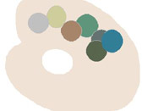
Игра используется для подбора колорита. Те цвета, которые называют дети, составить на палитре. Выложить кружочки разных цветов на верхнюю половину палитры. Проследить, достаточно ли разнообразно её содержание.
Наше практическое занятие включает в себя выполнение двух упражнений “Зарисовки путешествия”.
Путем подбора цветовых сочетаний, созвучных настроению, выполнить первое упражнение “Грустный листочек бумаги”, создание цветовой гаммы из спокойных, приглушенных тонов.
Педагог показывает последовательность работы в материале, смешение цвета на палитре, приемы нанесения краски с помощью разных способов печати поролоном – примакивание, растирание, закручивание и др. Наносить цвет на лист, используя выразительные композиционные приемы – ритм цветового пятна и линий.
Показать рисунки ребят из фонда.
Далее дети приступают к самостоятельной творческой деятельности. Смешивают цвета на палитре, создают фактуру. Педагог словесно корректирует и помогает затрудняющимся ребятам. Может в это время завершить и свой рисунок. Наглядный пример работы самого педагога стимулирует творческую активность детей.
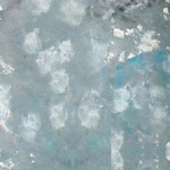 | 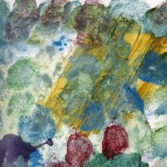
Выполненные задания располагаются для просмотра.
Ребята высказывают свое мнение о проделанной работе, вместе мы рассматриваем и описываем рисунки, определяем самый грустный рисунок.
– Вспомните, сколько разных состояний грусти мы с вами определили в процессе беседы, какой она бывает разной, и наши рисунки нам это доказали. Но наше путешествие на этом не закончилось. Сейчас мы отправимся по веселой тропинке к веселому домику.
Звучит веселая, ритмичная музыка. Ребята подходят ко второму стенду репродукций. Здесь у нас “страна веселья, радости и смеха”.
– А что нас радует больше всего?
Беседу можно построить по аналогии с беседой о “грустном настроении”.
Практическое задание. Выполняем второе упражнение “Листочек радости”, создание цветовой гаммы из радостных, ярких тонов. Цветовые ассоциации – созвучные настроению.
Настроение: бойкое, задорное, игривое, радостное, резвое, сверкающее, скачущее, смешное, солнечное.
Выполненные задания располагаются для просмотра.
Ребята высказывают свое мнение о проделанной работе, вместе мы рассматриваем и описываем рисунки, определяем самый веселый рисунок.
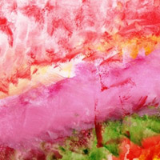 | 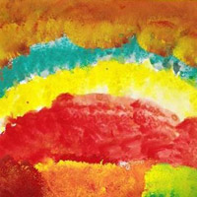
– Вспомните, сколько разных состояний радости мы с вами определили в процессе беседы, какой она бывает разной, и наши рисунки нам это вновь доказали. Получилось ли у нас передать состояние грусти и радости, отличаются ли они и чем? Как мы можем использовать эти знания в будущих творческих работах?

II этап занятия “Расположение персонажа”
– Давайте рассмотрим те картинки, которые вы приготовили к занятию, они тоже несут в себе определенное настроение, и поиграем в игру “Я превращаюсь…” (работа на мягкой зоне).
– Что же делают ваши персонажи? Примите позу персонажа, попытайтесь описать возникающие ощущения, рассказать, что он испытывает, как себя чувствует, где может находиться и т.д.
Важно выслушать каждого ребенка.
– Сейчас наш персонаж отправится в путешествие по выполненному вами фону. Рассмотрите его внимательно, наша фактура не однородна, где-то есть темные и светлые пятна, сочетание линий разного изгиба, все они могут что-то обозначать. Расположим персонаж на листочке, но не просто так, а сочиним целую историю; если, например, персонаж находится в лесу, то вот это темное пятно вполне может стать “норкой”, вот туда мы его и поместим. А вокруг будет недружелюбный лес, и наш лисенок залез в норку и грустит, что не успел добраться домой до вечера.
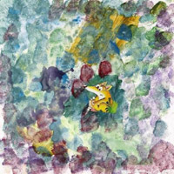
Дети приступают к самостоятельной работе. Внимательно рассматривают рисунки и размещают персонажи каждый в соответствии с колоритом. Аккуратно подклеивают. Педагогу необходимо поддерживать идеи ребенка, предлагать ему искать варианты, пробовать, экспериментировать.
– Сейчас еще один важный момент – нам необходимо дать название вашей работе. Вы помните, какую важную роль играют в картинах названия. Они во многом помогают понять, что хотел передать нам художник, или заставляют задуматься.
Наше название не должно быть скучным, оповещая только о том, что это, например, “грустный мальчик” или “веселый чебурашка”, нам важно описать не только настроение, но и действие персонажа в этом пространстве фона. Например: “А, может, здесь я найду свою маму?”, “Как же грустно плавать одному!” и т.п.
Устраиваем выставку по окончании занятия в галерее “Грустного настроения” и “Веселого настроения”. Рассматриваем работы. Делимся впечатлениями.
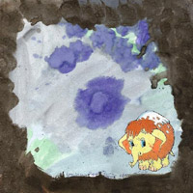 | 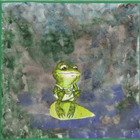 | 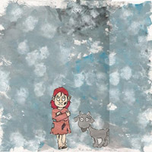 | 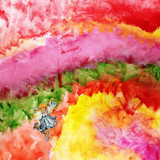
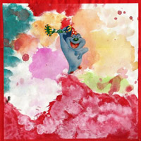 | 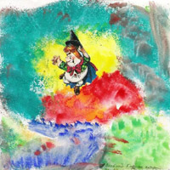 | 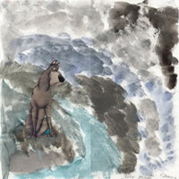 | 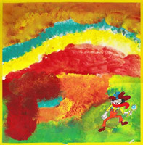
– Понравилось ли вам наше путешествие? Что понравилось больше всего?
– Теперь, рассматривая картины, старайтесь видеть настроение в целом, как персонажа, так и фона, это поможет вам в создании выразительных рисунков настоящих картин.
Мотивация к следующему занятию.

Педагогические рекомендации по проведению занятия
Педагогу необходимо подобрать зрительно-иллюстративный ряд, разделяя материал на два стенда, один - отражающий веселое настроение, другой – грустное настроение, но на начало занятия воздержаться от показа. Необходимо, чтобы дети обратились к своему опыту, проанализировали свои чувства, постарались описать свои ощущения и свое восприятие цветовых сочетаний.
Дидактическую игру “Цветные приветики” желательно проводить все занятия, связанные с изучением основ цветоведения, это поможет ребенку начать соотносить цвет с каким-либо ощущением, в данном случае с настроением. Можно использовать в качестве момента рефлексии занятия.
Дети практически всегда находятся в веселом настроении, особенно если собираются заниматься своим любимым делом – рисованием. Настроить его на грустное настроение является трудной задачей, поэтому большую часть беседы мы ведем о “грустном настроении” и, когда переходим на обсуждение “веселого настроения”, то переключение происходит мгновенно, кажется, что радость увеличивается вдвое, даже если вначале занятия она не была ярко выражена. Не следует переживать, что беседа о “грустном настроении” может слегка затянуться. В разговоре о “веселом настроении” обратите внимание на цвет, чтобы сочетания цветов “веселых и грустных” не дублировали цвета “теплые и холодные”.
Педагогу необходимо иметь варианты запасных картинок (персонажей); если картинка, принесенная ребенком, не совсем соответствует определенному настроению, предложить возможность выбора и замены. При замене картинки обязательно обсудить с ребенком, что именно не соответствует, по вашему мнению, и согласен ли он с этими изменениями.
Важно, чтобы педагог проделывал все упражнения вместе с детьми, выступая в роли ребенка. Наглядный пример работы самого педагога оказывает стимулирующее действие на творческую активность детей.
По аналогии этого занятия можно построить еще ряд занятий, изучающих другие настроения, чувства, состояния и ощущения. Построенные таким образом занятия не требуют особых рисовальных навыков, но дают положительный результат в формировании творческих способностей, хорошо развивают чувство цвета и помогают ориентироваться в композиционном расположении на плоскости листа. В младшем возрасте такое задание может проводиться как самостоятельная работа, в старшем возрасте – в качестве упражнений в подготовке к основной работе.

13.Нежные краски.
Настроение: задумчивое, изящное, ласковое, мягкое, напевное, мечтательное, робкое, прозрачное.

14.Страшные краски.
Настроение: грубое, жуткое, злое, сердитое, тяжёлое, тёмное, уродливое.
15.Звонкие краски.
Настроение: бесстрашное, героическое, ликующее, победное, помпезное, уверенное.

16.Глухие краски.
Настроение: загадочное, колючее, настороженное, опасливое, пугливое.

17.Сближенная цветовая гамма.
Рисование натюрморта из предметов сближенной окраски.
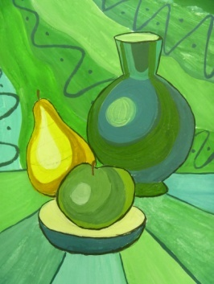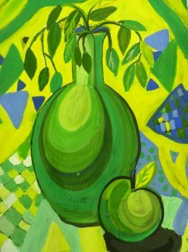
18. Пёстрые краски.
Тема «Декоративный натюрморт».
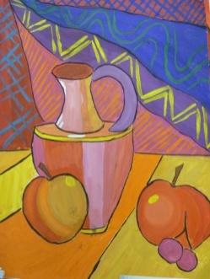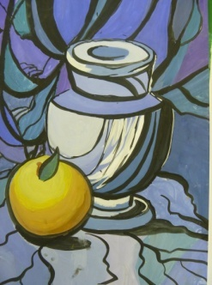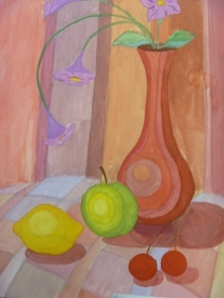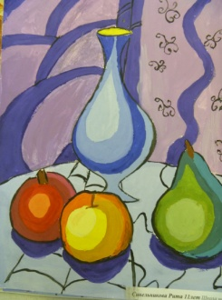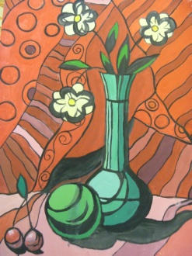
19. Колорит.
Тема: «Утро, день, вечер, ночь»
Изображение одного объекта при разном освещении.
Составить колорит времён года, времени суток.
Зрительный ряд: Клод Моне «Стог сена». «Руанский собор»

3-й год обучения

1.«Язык изобразительного искусства (жизнь цвета, линии, пятна)».
Цели и задачи:
- Прививать чувство отзывчивости, уважения к творческой фантазии художника и чувство удивления перед творческими находками, способами выражения художественного замысла.
- Дать представление об абстракционизме в живописи, графике. Знакомство с творчеством Кандинского, художников русского театра.
- Развитие навыков выражения художественного замысла используя основные художественные средства, первоэлементы: цвет, форма, линия.
ЗРИТЕЛЬНЫЙ РЯД; слайды, репродукции с произведений художников абстракционистов, художников - авангардистов русского театра Родченко «Красное и желтое», Кандинский «Композиция У, УП , «Картина с остриями», «Сумеречное», «Озеро», «Дамы в кринолинах»,Малевич «Черный квадрат», Лентулов «Астры», «Небосвод».
РАЗДАТОЧНЫЙ материал на парты; репродукции произведений жудожников – абстракционистов.
МЕТОДИЧЕСКИЕ пособия.
ОБОРУДОВАНИЕ для учащихся; большой лист, цветная бумага, ножницы, клей.
ЭПИГРАФ:
«Нет, не пейзаж влечет меня, Не краски я стремлюсь подметить, А то, что в этих красках светит - Любовь и радость бытия Она повсюду разлита… Она везде, где красота».
УРОК 1. СОДЕРЖАНИЕ УРОКА:
- Перед вами ребята, сегодня репродукции с картин удивительных, странных художников. Реально ли то, что мы видим на них. Нет! Существует ли подобное на самом деле? Нет! Мы назовём искусство этих художников нереальным, т.е. абстрактным. И тема нашего урока – абстракционизм.
- В начале 20-го века произошло удивительное превращение в живописи. До этого считалось, что живопись должна изображать что-то понятное, т.е. то, что художник видит или мог бы видеть. Но вот люди придумали фотографию. Оказалось, что фотограф, плёнка – как и художник, может «видеть» и «изображать» реальный мир. И некоторые художники стали рисовать то, что не видел никто, никогда.
Человек может почувствовать красоту, гармонию, настроение не думая о том, где она живёт.
У нас будет возникать весёлое или печальное настроение от того, увидим мы на картине черный или зелёный квадрат… А если хитро подобрать размер, то квадрат может сильно напугать. Вдруг покажется, что квадрат черный – это страшная дыра, бездонный колодец, в который можно упасть. И квадрат вдруг начинает вибрировать, дрожать… (Малевич «Черный квадрат» - музыкальный фрагмент трагического характера).
Черный квадрат – простейшая форма,
Но она - зародыш всех возможностей.
Из квадрата «вышли» круг и куб.
Черное и белое – свет и тьма.
Это плоскость и бесконечность. Картина «Черный квадрат» - олицетворение самого простого и самого сложного.
Абстрактное искусство требует зрительной активности, горячей заинтересованности в понимании и его не поймёт холодный, равнодушный человек.
- Проведём такой эксперимент, который нам поможет понять эти произведения. (звучит музыкальный фрагмент трагического характера).
Представим себе вечер, городской перрон вокзала, одинокие фонари, тишина, шум листвы. Вдруг в тишину врывается шум стремительно приближающего поезда, паровозный свисток. Как будто что-то рухнуло, сломалось – Что вы почувствовали? (Ответы детей).
- Что бы изобразил обыкновенный художник? (Ответы детей – городской пейзаж,перрон И т.д …Т.е. кто что увидел).
-А вот что изобразил художник – абсракционист (показ репродукции, слайда соответствующему сюжету, анализ художественных средств которыми пользовался художник для передачи движения, грохота, шума, ушедшей тишины, тревоги и т.д.) Мы видим, что в этом произведении нет никакой связи с реальным предметным миром, здесь изображен разъятый, взбудораженный, вновь собранный мир, нарушена привычная композиция, люди изображены условно, поезд искажен и словно бы наваливается на нас из глубины тоннеля.
-Но что смог передать, таким образом, художник зрителю? (Ответы детей; чувства, тревогу, одиночество, людей, мощь машины и т.п.)
- А как он смог это сделать? (Ответы детей; при помощи цвета, нарушенной композиции, в преобладании острых углов и т.д.).
4. – Итак, мы подходим к главному. Художник свободен, он может населить свои холсты всеми красками мира, линиями, формами для передачи не того, что видит, а что чувствует - ведь живопись – это то, что живо, что хранит в каждой клеточке жизнь.
5. Цвет, линия, форма – это клавиши, Глаз – молоточек, Душа – многострунный рояль, Художник – рука, которая при помощи цвета, формы, линий заставляет просыпаться человеческую душу.
Цвет ,форма, линии – в многообразии проявлений, складывающиеся в различные фигуры, сами по себе рождают эмоции, создают настроения. Подобно композиторам, художник – абстракционист стремится обрести способность свободного выражения чувств обращаясь к первоосновам: цвет, линия, форма.
- Перед вами таблица, на которой геометрические фигуры, цвета, линии распределены по группам. По какому признаку? (Ответы детей: по характеру).
- Охарактеризуйте первую группу и т.д. ( Дети пытаются дать эмоциональную характеристику каждой группе).
1-я группа | 2-я группа | 3-я группа
Пассивность Тишина Покой Раздумье | Веселье Радость Положительные эмоции Активность | Тревога Печаль Грусть Злость Отрицательные эмоции Острые ощущения
«Рисуем» в воздухе

- Звучание каких музыкальных инструментов как бы включили в эти группы?
А теперь мы посмотрим разные художественные произведения и подумаем в какую и почему группу мы можем их включить: Сорока «Рыбаки», Сидоров «Тихая моя Родина», Левитан «Над вечным покоем»,Малевич «Черный квадрат», Дмитриевский собор во Владимире, Рылов «В голубом просторе»,Кустодиев «Купчиха», Коро «Против ветра», Айвазовский «Девятый вал», Готический собор, Врубель «Царевна – лебедь».
Сочетание разных цветов, тоже рождают определённые настроения. Вспомним, что мы знаем о добрых и злых, звонких и глухих красках? – А можно ли создавать картины только при помощи пятна, линии, цвета и при этом выражать настроение? Картины и абстракции звучат словно музыка.
- Перед вами репродукции картин замечательного художника русской живописи В. Кандинского. Какие чувства у вас возникают глядя на эти композиции? Какими художественными средствами пользовался художник? (Анализ: В.Кандинский «Сумеречное», «Композиция № 6» и «Дамы в кринолинах» и т.д.
- Почему мы ведём разговор именно об этом художнике? Потому, что с его именем связано зарождение абстрактного искусства. Именно он был основоположником и теоретиком.
Во многих композициях Кандинского легко угадываются узнаваемые элементы, символичные знаки, мотивы: всадники, пальмы, лодки, острова в море, горы, радуги, колокола, звери, дома, храмы, башни, облака, деревья – сплетаются с часто абстрактными формами. В его живописи цвета образуют сложные сочетания. Среди них словно молнии, зигзагами мелькают линии, чтобы создать эффект ухода в глубину, чтобы заманить зрителя вовнутрь. Эти пятна то бегают, то отступают. Они то больше, то меньше. Это хор красок, врывающихся в душу. Главное чтобы зритель самозабвенно растворился в картине, жил в ней. Тут главное – переживание, внутреннее влечение. Опираясь на учение о цвете, художник разработал теорию о влиянии цвета на чувства. Кандинский считал, что абстрактные произведения действуют словно музыка. Художник мыслил свои композиции как некие новые миры. Он творил то, что не имеет связи с реальным миром и воспринимаются лишь чувствами, эмоциями. Он стремился сделать искусство более духовным, человечным. «Искусство не есть бесцельное создание вещей, а должно служить развитию и утончению человеческой души».
ЗАДАНИЕ: При помощи цвета пятен, геометрических фигур, линий, точек, фантазии без ограничений создать абстрактную композицию с ярко выраженным настроением (город, сельская тишина, моё настроение и т.д.)
ПОСЛЕДОВАТЕЛЬНОСТЬ работы:
- Определить четко, какое настроение, характер, душевное состояние вы хотели бы выразить.
- В соответствии с этим подобрать соответствующую палитру цвета.
- Заполнение листа характерными геометрическими фигурами, пятнами, располагая их либо равномерно, либо сделать акцент в какой то части листа, либо загораживая , пересекая одну фигуру другой.
- Дополнение композиции линиями, объединяющими композицию в единое целое, выделяя композиционный центр.
- Можно дополнить композицию реальными, «узнаваемыми» объектами.

УРОК 2.
1.Повторение материала 1-го урока, краткие сообщения детей, что нового они узнали о художниках – абстракционистах. Рассказ о творчестве Лентулова.
2.Какими средствами пользуются эти художники? (цвет, форма, линия). А можно ли изобразить человека обращаясь к этим первоосновам? (показ репродукций художников русского театра 1880-1930г.г.; Бакст, Бенца, Гончаровой, Коровина, Малевича, Родченко, Гатлина и т.д… с эскизами театральных костюмов). Этих художников называли авангардистами потому, что они принесли новые идеи в искусство, перед нами не просто эскизы костюмов, а самостоятельные произведения. В каждом произведении живёт свой образ, где легко угадывается характер. Фигуры стилизованы,т.е. показаны условно. здесь мы видим взрыв красок и пульсирующие формы. Художники добавляют разнообразные аксессуары. Упрощённие изображения, яркие краски, выразительные линии,т.е. то же обращение к первоосновам: цвет, форма, линия и рождаются необыкновенные образы: человек со шпагой, радиодиктор, путешественник, неприятель, клоун, забияка, дама с веерами, дама – восьмёрка, трус и т.д. (анализ 2-х-3-х произведений: композиция, художественные средства).
ЗАДАНИЕ: Используя геометрические фигуры и цвет, создать образ человека, показать характер, обратить внимание на гармоничность цветовых сочетаний, размеры фигуры по отношению к листу, красоту размещения в нём и т.д.
(аппликация, в качестве фона – цветная бумага). Коллективное обсуждение работ.

2.Учимся у мастеров.
Тематическая композиция на подражание художникам какого-либо направления: импрессионизм, фовизм и т.д.

3.Мы «знатоки» акварели.
- в чем заключается загадка акварельной живописи;
-Акварель - это живопись прозрачными водяными красками на бумаге.
-Прозрачность - вот что надо ценить и беречь в акварели.
-В акварели важен свет. Поскольку в акварели не принято использовать белую краску, роль белого цвета исполняет бумага.
-За ее воздушностью и легкостью прячутся разные сложности. Художник должен постоянно следить, не высох ли лист, предотвращать появление «луж» на листе.
-Необходимо каждый цвет прежде всего найти смешением красок
на палитре и только после этого писать им.
-какие материалы необходимы для работы акварелью;
-Для рисования лучше всего подойдет коробка с 12 – 18 большими кюветами, крышку которой можно использовать для смешения цветов.
-Нужны лучшие сорта отбеленной, имеющей зернистую фактуру,
-Круглая кисть – кисть с круглым металлическим держателем, с густым волосяным пучком, удерживающая много краски. Такие кисти хорошо подходят для работы акварелью, для окрашивания больших поверхностей.
Основные техники, способы и приемы акварельной живописи;

В акварели существует множество художественных приемов:
- работа по сухой бумаге,
- многослойная живопись (лессировка),
- работа сухой кистью,
- работа по сырой бумаге, алла-прима;
- заливка,
- размывка,
- использование мастихина,
- применение смешанной техники: акварель + гуашь, тушь, пастель, акварельные карандаши, восковые мелки и т.д.

- грамотное выполнение акварельной работы.
И в результате станете «знатоком» акварельной живописи.

Техника «ПО-МОКРОМУ».
Использование сложной акварельной техники «мокрой» акварели приносит в жизнь художника ощущения неожиданности и искреннего восторга. Ведь никогда не знаешь наперед, каким образом растечется на мокром листе акварельная краска. Большую популярность получила иная техника «по-мокрому» - "alprima" (итал. alla prima), то есть делать работу за один сеанс.
Этим способом выполняют быстрые небольшие этюды и композиционные акварельные наброски.

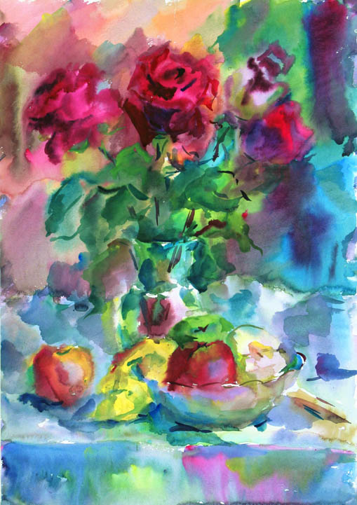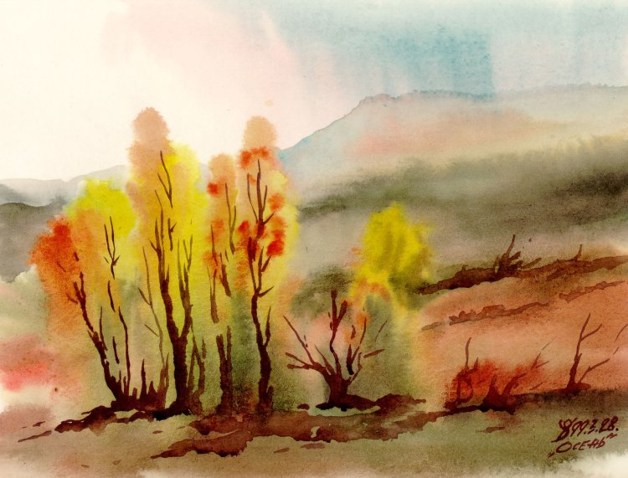
Тема урока: «Осенний вернисаж»
Цели:
Образовательные – совершенствовать навыки рисования с натуры,
Развивающие - передавать свои впечатления от увиденного на бумаге,
Воспитательные – научить видеть красоту осеннего букета.
Задачи:
Образовательные – ознакомиться с приёмами рисования с натуры и методикой живописного выполнения работы в технике «по-сырому»;
Развивающие – совершенствование работы приёмом раздельного мазка, закрепление понятий о составных цветах (смешивание красок прямо на листе);
Воспитательные – развитие умения восхищаться красотой красок природы и палитрой цветов.
Оборудование:
Для учителя – букет осенних цветов, при отсутствии различные цветы или фотографии цветов, формат бумаги А-3, кисти, художественные материалы.
Для учащихся – бумага, краски акварельные, кисти, палитра.
ТСО: телевизор, DVD- проигрыватель, компьютер с проекционной установкой, Электронные носители - большая Энциклопедия живописи DVD ROM, «Волшебная кисть» DVD ROM школа живописи С.Андрияки.
Литературный ряд: стихи об осени.
Методы обучения:
словесный – беседа,
наглядный - демонстрация,
практический – педагогический рисунок.
Форма обучения: индивидуальная.
Способ рисования: урок рисования с натуры.
Техника рисования: живопись «по-сырому».
Ход урока:
- Организация начала урока(5 мин):
Здравствуйте ребята! Тема нашего сегодняшнего урока «Осенний вернисаж».
Вернисаж – это художественная выставка работ. Вот и сегодня мы попробуем организовать нашу небольшую выставку осенних букетов.
Давайте проверим, правильно ли вы приготовили своё рабочее место к работе? Внимание на экран.
Теперь у нас всё готово к работе, можно начинать!
2.Беседа по теме урока (10 мин.):
Этап урока: Подготовка учащихся к усвоению новых знаний
Ребята, какое сейчас время года? Правильно. Осень. Что происходит осенью с природой? А знаете ли вы, что есть некоторые цветы, которые начинают цвести только осенью. Назовите их. Правильно. Это хризантемы, георгины и астры.
У каждого времени года особенный запах и цвет.
Но как совершенна природа, что в целом её краше нет.
Вот осень. Туманные дали, бушует кругом листопад.
И с запахом светлой печали опавшие листья кружат..
О. Рязакова
На фоне засыпающей природы осенние цветы становятся еще дороже и краше. Посмотрите на разнообразие цветов и на форму лепестков этих цветов. Какого они цвета? Какой формы. Давайте вспомним, каким образом художники добиваются создания именно такой формы лепестков? Правильно, при помощи мазка. Сегодня мы представим себя в роли художников и постараемся нарисовать те замечательные и разнообразные цветы, которые вы видите у меня на столе.
Давайте познакомимся с картинами некоторых знаменитых художников, которые рисовали цветы
Обратите внимание на различные цвета и оттенки в данных букетах. В природе нет двух одинаковых цветков, так и у нас не получится двух одинаковых работ. Давайте вспомним, как получить нужный цвет. Правильно. Нужно смешать краски. Но нельзя смешивать больше трёх цветов - это правило рисования акварельными красками в живописи. Ребята называют, как получить оранжевый, фиолетовый, зелёный цвета.
Этап урока: Изучение (усвоение) новых знаний и способов деятельности.
Наш урок посвящён рисованию с натуры. Поэтому в ваших работах должны быть цветки именно тех цветов и оттенков как на этих цветах у меня на столе, а рисовать мы будем в технике живописи «по-сырому».
Учитель раздаёт каждому учащемуся свой индивидуальный цветок. Ваша задача: добиться точного копирования цвета и оттенка вашего цветка.
3. Практическое выполнение работы(20 мин):
Сейчас выполняйте вместе со мной: (учитель выполняет поэтапно)
1. вначале определяем и подбираем на палитре основной фоновый цвет, можно фон сделать почти прозрачным,
2.покрываем рисунок прозрачным слоем краски или увлажняем водой - заливка (работаем плоской или толстой кистью),
3.не давая краске просохнуть, быстро, мазками прорисовывают основной (локальный) цвет выбранных цветков, мазки наносят широкие от центра цветка к краю сначала одним цветом, затем если надо другим, смешивая краски на листе (краски должны расплываться на листе),
4. после частичного или полного высыхания рисунка тонкой кистью на лепестки наносим нужный цвет и прорисовываем детали, тени.
Этап урока: Первичная проверка усвоения знаний.
Во время практической работы учитель делает целевые обходы и контролирует работу учащихся, делает замечания, помогает правильно учиться владеть кистью и смешивать краски.
В изобразительном искусстве есть такое правило: работы должны быть доделаны, полностью высушены, только тогда работу можно показывать. Так вот пока работы сохнут, мы можем поучиться технике работы с кистью у знаменитого художника Сергея Андрияка.
Смотрим фильм (5мин.)
4.Итоги урока (7 мин): Итак, на сегодняшнем уроке мы познакомились с техникой работы «по-сырому» и выполнили живописную работу с натуры на тему осенних цветов. У каждого из вас получились свои цветки, но они все разные. Вам понравились ваши работы? Это очень важно. Вы должны полюбить, то что вы изобразили на бумаге, ведь вы вложили в свой рисунок капельку себя.
Демонстрация наиболее удачных работ у доски с проговариванием типичных ошибок, недочётов и акцентированием наиболее удавшихся изображений цветков в работах.
Приведение рабочего место в порядок.
Техника «ПО-СУХОМУ»
Работа в этой манере ведется акварелью по сухой бумаге: кистью наносится контурный рисунок и потом ею же разрабатываются тени.
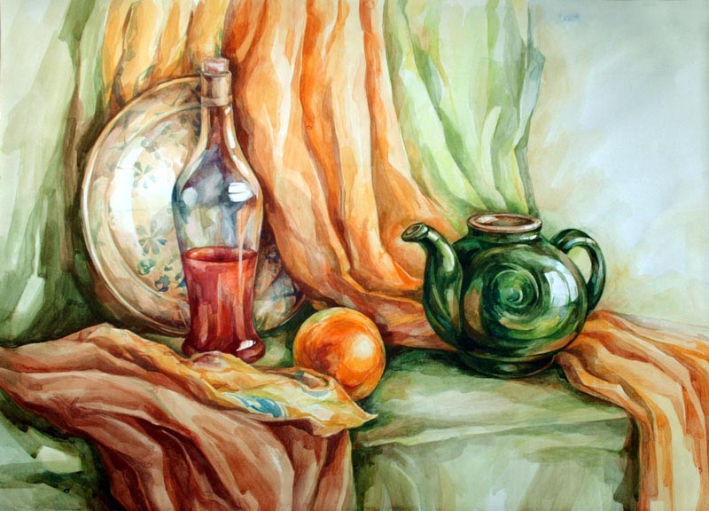
Техника «ЛЕССИРОВКА»
т. е. способ наложения прозрачных цветных пятен слой за слоем, давая каждый раз краске высыхать. Во избежание грязи, здесь особенно важно знать законы смешения цветов.
Техника «АЛЛА-ПРИМА».
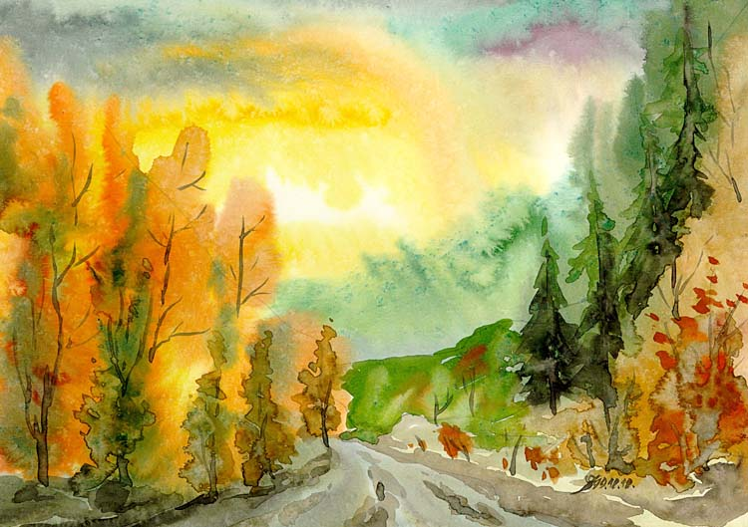
- Мы знатоки техники «Гуашь.»
Сегодня наша тема гуашь, и разговор пойдет о том, как рисовать гуашью.
Живопись гуашью излюбленная тема художников – иллюстраторов. Краска удобна в работе, благодаря возможности вносить изменения. А так же благодаря непрозрачности краски можно работать, как от темных слоев к светлым, так и от светлых к темным.
Гуашь бывает художественная и плакатная. Ее фабричное производство началось в середине 19 века.
Художественную гуашь выпускает всем известная торговая марка гамма.
Палитра гуашевых красок состоит из светостойких красок, подразделяемая на три группы. Это светостойкие, умеренно светостойкие и слабо светостойкие краски.
При работе с гуашью существуют нюансы, которые следует учитывать.
Так, например пастозная техника невозможна для работы с гуашью, потому что гуашь быстро высыхает. Еще одна трудность в работе с гуашью заключается в том, что готовые рисунки и картины при высыхании часто очень значительно изменяют цветовую яркость. Цветовая яркость обязательно измениться и при смешивании несколько цветов.
Поэтому запомните!
Светлеют: охра светлая, охра золотистая, окись хрома, кобальты, кадмии, изумрудная зеленая.
Темнеют и вновь светлеют: ультрамарин, краплаки, сиена натуральная, сиена жженая.
Темнеют: ганза желтая, оранжевая.
Темнеющие и вновь светлеющие краски разведите цинковыми белилами.
Для декоративных работ используются флуоресцентные краски. Такая гуашь при искусственном освещении усиливает свою яркость. Но внимание, она не водостойкая. Поэтому применяйте флуоресцентные гуашевые краски только в помещениях.
- Краски нужно предварительно тщательно размешивать.
- Хранить гуашь нужно в плотно закрытых банках, не допуская охлаждения ниже нуля.
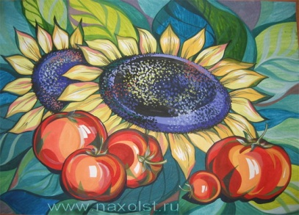
- Мы «знатоки» цветного карандаша.

Специфические особенности:
1. Цветной карандаш не выдерживает очень больших размеров формата.
2. Обладает прозрачностью цвета.
3. Сложность и тонкость цвета достигается путём наложения нескольких цветов.
4. По сути своей это всё же рисующий материал и поэтому, конечно, необходим опыт рисования простым карандашом.

Этапы работы:
1. Простейший набросок.
2.Цветной карандаш плохо стирается ластиком, поэтому сначала надо делать предварительные зарисовки на любой «недорогой» бумаге и вношу правки, не опасаясь повредить поверхность. Первичный рисунок выполняем простым карандашом, сначала намечая основные формы, затем определяя границы светотени. Это позволяет не наносить цвет на участки, не предназначенные для покрытия.
3. Если нас устраивает результат, переносим эскиз на бумагу для главной работы. Помните, что на этой стадии рисунок не нуждается в подробностях, из поля зрения неизбежно уйдёт множество деталей: поэтому отложите деталировку до стадии работы в цвете.
Если вы только начинаете осваивать цветные карандаши, выбирайте бумагу наиболее неприхотливую и простую в обращении, а, кроме того, способную «выдержать нагрузку» исправления ошибок. Например, твердый карандаш плохо ложится на шероховатую бумагу, а мягкий легко крошится и ломается о рельеф бумаги с хорошо выраженной фактурой. Поэтому используйте качественную бумагу со средними показателями фактуры, чтобы попрактиковаться и познакомиться со всеми нюансами техники цветного карандаша. Естественно, необходимо экспериментировать с различной бумагой.
Независимо от способности бумаги «прощать» художнику неточности и ошибки, не следует перегружать её цветом. На первоначальной стадии изучения не наносите на основу плотные слои пигмента. Задача состоит в том, чтобы научиться постепенно, и строго контролируя, выстраивать цвет.
Несмотря на то, что лёгкие корректировки возможны с помощью ластика, например, для смягчения отдельных участков, пигмент карандаша неизбежно будет размазан по бумаге, если был нанесен плотным или глубоким слоем. Рисуйте легкими линиями, чтобы исключить необходимость исправления густого слоя пигмента. Тогда вы сможете долго совершенствовать работу новыми красочными слоями.
Элементы техники.
Карандаш оставляет на бумаге тонкую линию и невозможно сразу охватить большую площадь. Иногда эти незавершённые части рисунка оказывают огромное психологическое воздействие на художника, поэтому рекомендую разделить работу на фрагменты и выполнять их последовательно. Такой подход оправдывает себя, так как мы воспринимаем каждый кусочек рисунка просто как комбинацию светлых, средних и темных валеров. Здесь необходима определённая практика. Глаза должны научиться видеть объект не только как предмет, но и как совокупность разных цветовых пятен. К вашему удивлению, такой метод снимет массу проблем, особенно в начале работы, и трудное занятие над любым сложным рисунком доставит огромное удовольствие.
Не используйте белый карандаш для светлых или белых участков: он даст эффект сероватых, бледных оттенков, а мне нужен чёткий контраст светлых и темных. Просто оставляйте нетронутой белизну бумаги.
После выделения этих пятен, начинайте наносить слои цвета, развивая гамму от светлых к темным. Проходите одним цветом по другому до тех пор, пока не добьюсь необходимого оттенка. Это единственный способ смешивания красок в технике цветного карандаша (без использования растворителей).
В природе почти нет одноцветных объектов. Никогда не пользуйте единственный карандашом для решения конкретного цветного пятна: каждый участок представляет собой сочетание красок двух или более цветов.
Даже если ваш «объект» совершенно черного цвета — старайтесь найти характерный фактурно-тональный рисунок и определить светлые и темные пятна. Затем выберите краски, которые гармонично сочетаются и близки каждому участку цвета. Создавая в рисунке выразительные эффекты, иногда нужно использовать до 50 различных карандашей.
На сложных участках не обойтись без слоя «подмалевка» светлыми красками.
Завершая данный этап, можно начинать кропотливую работу над нюансами светотеневой моделировки, соблюдая последовательность от светлого к темному. Изменяя нажим карандаша, создавайте широкий диапазон валеров, избегая эффекта «полирования» поверхности, при котором краски светлых оттенков с усилием наносятся по темным так, что восковое связующее карандаша размягчается и образует глянец.
Заключительные штрихи.
Почувствовав, что я близка к завершающим стадиям работы, отодвигаю лист на полтора-два метра и анализирую его колористическое решение, контрастность и свойства валеров с различных точек и углов зрения. Вношу корректировки и дополнения. Затем, если сочту необходимым, удаляю ластиком все случайные следы и пятна, а также ошибки.
Итак, цветной карандаш: простейшие правила.
• Во избежание всевозможных ошибок, набросайте первоначальный эскиз на черновой бумаге. Цветной карандаш неохотно поддается стиранию.
• Всегда начинайте работу с наиболее светлых валеров и заканчивайте темными.
• Старайтесь не ограничиваться карандашом какого-либо одного определённого цвета. Положенные один на другой слои комбинированных красок возбуждают особый визуальный интерес.
• Опасайтесь быстрого наполнения пигментом поверхности листа. Это станет препятствием для закрепления краски.
• Детали наносите в последнюю очередь, чтобы избежать их полного закрытия красками или размазывания пигмента по поверхности основы.
• При сильном нажатии грифель карандаша может отслаиваться. Осторожно удалите крошки с бумаги; не допускайте вдавливания частиц пигмента в бумагу на важнейших участках рисунка. Это может негативно сказаться на конечном результате.
• Старайтесь ориентироваться в многообразии предлагаемых художественных средств. На участках теплых цветов воспользуйтесь карандашами: умброй темной, французской серой или теплой серой.
• Холодные тона выделяйте карандашами цвета индиго синего или холодного серого.
Живописные качества цветных карандашей не уступают краскам. Цвета смешиваются непосредственно на рисунке. Для достижения сложных оттенков пользуемся двумя – тремя цветами, прокладывая легкий тон одного цвета поверх предыдущего. Между штрихами одного цвета могут оставаться небольшие промежутки для наложения штрихов другого цвета. Подобная техника позволяет тщательно прорабатывать детали и вести работу в течении длительного времени.

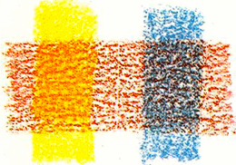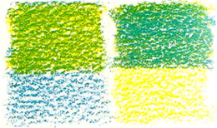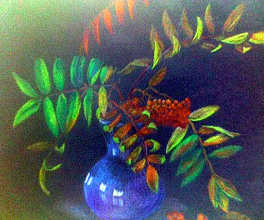

- Мы знатоки техники «Пастель».

Лимон, перец и помидоры (пастель).
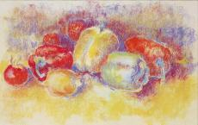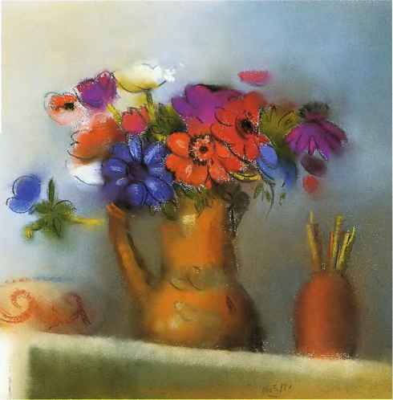
Ближе познакомившись с пастелью, вы поймете, что по своим качествам этот материал сильно отличается от цветных карандашей, но зато очень близок к углю и мелу. Поэтому попробуем нарисовать еще один натюрморт, помня при этом, что в данном случае цвета не смешиваются, а наслаиваются друг на друга.
Вам потребуются:
Бледно-желтая бумага для пастели
Пастель в палочках: алая, свинцовый сурик, цикламен, лимонно-желтая, желтая, золотисто-желтая, голубая, ультрамарин, темный ультрамарин, белая.
1. Слегка прорисуйте основные контуры всей композиции кончиком пастельной палочки алого цвета. Подправьте и углубите контуры голубой и желтой пастелью.
2. Боковой стороной тех же палочек пастели наметьте цвета на затененных участках натюрморта. Если будет необходимо, нанесите еще несколько боковых штрихов, чтобы подчеркнуть контуры.
3. С помощью оставшихся двух оттенков красного, синего и желтого нанесите цвет и тон на все предметы, входящие в композицию.
4. Работайте всеми девятью оттенками основных цветов и белой пастелью. Прижимайте пастель к бумаге там, где необходимо смешать цвета или закрыть нижний слой краски.
5. Углубите тени пастелью темных тонов . Прорисуйте световые блики светлыми тонами и белой пастелью.
Фрагмент завершенного рисунка.
Обратите внимание на то, что на рисунке исчез помидор, «висящий» над желтым перцем. Я также сделал более легким и светлым фон натюрморта, что позволило усилить его контраст с изображенными предметами. Великолепное свойство пастели - скрывать и перекрывать ранее написанное - позволяет вносить подобные поправки даже в самую последнюю минуту.

Рисуем поэтапно пастелью (шаги с 1 по 4)
Шаг 1. На формы цветов пастель накладывается пятнами, а их контуры мягко растушевываются.
Шаг 2. Делаются маленькие яркие штрихи на пестиках цветков без последующей растушевки; затем рисуется кувшин.
Шаг 3. Некоторые формы сначала мягко растушевываются, а потом подчеркиваются несколькими прямыми штрихами.
Шаг 4. Отдельные части натюрморта еле заметны благодаря растушевке пальцами, в то время как другие прорисовываются острым концом пастели.

8.Мы знатоки техники «Мозаика».
Рисунок выполняют только короткими мазками чистых красок, образуя как бы мозаичную поверхность. Краски сразу берут в полную силу звучания.
На расстоянии эти мазки как бы сливаются, образуя сложный цвет.
Первыми этот способ стали использовать в своем творчестве художники-импрессионисты. В дальнейшем в живописи появилось целое направление – «пуантилизм». Мазки можно заменить точками. Цветными точками.
Все, что вы здесь можете делать - ставить цветные крошечные пятнышки на поверхность листа.
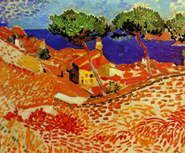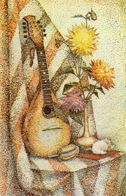

9.ВИТРАЖ.

Урок 1.
Цели и задачи урока: знакомство с витражным искусством; изучение техники выполнения эскиза (имитации) витража; развитие композиционных и графических навыков; воспитание вкуса и эстетического отношения к действительности.
Материал к уроку: формат А4, карандаш.
Зрительный ряд: репродукции витражей соборов в Реймсе, Амьенского, капеллы Сен Шапель; таблица с последовательностью выполнения имитации витража; фотографии современных интерьеров с витражами; детские работы.
Задание: создание рисунка композиции для витража.

Ход 1-го урока.
При создании архитектурных комплексов мастера прошлого
большое внимание уделяли синтезу разных видов искусства: живописи, скульптуры, декоративно – прикладному искусству. Особое место в архитектуре занимала монументальная живопись, которая возникла намного раньше станковой живописи в виде древних фресок, мозаичных панно.
Особое место в монументальной живописи принадлежит витражу. Никто точно не знает, когда возник этот вид искусства, но его родина – Франция (от французского «vitre» - «оконное стекло»), отсюда и витраж.
Расцвет этого искусства пришелся на средние века, быстро завоевав почти всю Европу. Давайте вспомним историю средних веков, готические соборы.
* Рассмотрим репродукции готических соборов (капелла Сен Шапель в Париже, собор в Реймсе, Амьенский собор и другие).
Задача облегчения средневекового сооружения (в готике) решалась путем применения огромных оконных проемов, которые украшались цветными витражами. Сквозь высокие, узкие или круглые проемы окон падали лучи солнца. Цветные стекла начинали светиться. Это было торжество света и цвета. Техника витража, позволявшая сочетать цветовое и световое начало живописи, сообщала композициям и всему интерьеру повышенную эмоциональность. В то время композиция витражей подчинялась религиозной тематике средневековья.
Часто витражи называют «особенными» картинами, так как они не написаны красками, а составлены из кусочков цветного стекла, скрепленных между собой узкими свинцовыми полосками.
Архитекторы утверждают, что цветное стекло хорошо подходит и к современным постройкам, полным света и воздуха. По эскизам художников украшаются многие здания: музеи, театры, дворцы культуры, школы, кафе. Даже частные коттеджи не прочь приобрести витражи для украшения интерьеров.
Где вы встречали витражи?
* Ответы учащихся о своих встречах с витражным искусством. Рассмотреть фотографии современных интерьеров с витражами.
Современная технология изготовления витража состоит из трех этапов:
- разработка эскиза;
- раскрой цветного стекла;
- окантовка свинцом и пайка.
Существует несколько способов изготовления имитации витража в школьных условиях. Это живопись по стеклу «под витраж», изготовление модели витража при помощи стекла, пластилина и красок и другие. Мы попробуем сделать бумажную имитацию витража.
Она выполняется в определенной последовательности (таблица):
- 1 этап – выбор формата и составление эскиза композиции;
- 2 этап – корректировка эскиза, обводка толщиной до 5мм;
- 3 этап – соединение изображения с рамкой, зачернение;
- 4 этап – вырезание ножницами белых мест («сетка»);
- 5 этап – подклейка цветной бумаги;
- 6 этап – оформление работы на листе бумаги.
* Рассмотреть детские работы прошлых лет.
Необходимо отметить, что на всех этапах работы надо следить за аккуратностью, чтобы не повредить изображение ножницами, и, чтобы клей не выходил наружу.
III. Самостоятельная работа учащихся над эскизом композиции (для разработки можно предложить темы «Космос», «Сказка» и другие).
IV. Просмотр, корректировка эскизов. Показ наиболее удачных работ. Важно избегать мелких элементов в рисунке, так как их невозможно аккуратно вырезать и подклеить. После уточнения рисунка его необходимо обвести контуром толщиной до 5мм.

Урок 2.
Цели и задачи урока: закрепление знаний о витражном искусстве; развитие графических навыков и образного мышления; формирование навыков правильной организации рабочего места, аккуратности, точности в работе.
Материал к уроку: формат А4, акварель (тушь), ножницы.
Зрительный ряд: таблица с последовательностью выполнения имитации витража; образцы «сетки» для подклейки бумаги; детские работы.
Задание: выполнение «сетки» для будущей композиции витража.

Ход 2-го урока.
- Металл при изготовлении витражей (свинец).
- Стиль средневекового искусства (готика).
- Основной материал витража (стекло).
- Внутреннее помещение здания (интерьер).
- Один из видов живописи (монументальная).
- За цветовые и световые начала витраж называют…
(живопись).
III. Работа с эскизом.
1. Просмотр и показ получившихся рисунков. Данное изображение необходимо присоединить к рамке эскиза (ее толщина до 10мм), для этого используем линии связи толщиной 5мм. Работа требует особого внимания, так как все элементы рисунка должны быть «привязаны» к рамке. Получается рисунок – сетка. Далее черной акварелью (тушью) покрываем полученную «сетку», при этом следим, чтобы краска ложилась ровно, без разводов. Это этап зачернения.
Пока композиции сохнут, необходимо обратить внимание на технику безопасности работы с ножницами на следующем этапе выполнения нашего витража. Показ образцов готовых «сеток» и безопасных приемов работы с ножницами.
2. Вырезание белых мест в эскизах. Необходимо следить, чтобы случайно не разрезать линии соединения элементов композиции.
IV. Просмотр полученных работ.
V. Задание на дом: принести клей ПВА, ножницы, карандаш, цветную бумагу (пленку); продумать цветовое решение витража.
Варианты: - сближенная цветовая гамма
- контрастная цветовая гамма

Урок 3.
Цели и задачи урока: формирование художественной грамотности учащихся при выборе цветовой гаммы (колорита); развитие зрительной памяти и воображения; закрепление навыков художественного оформления работ.
Материал к уроку: «сетка» для имитации витража, клей ПВА, ножницы, цветная бумага (пленка), карандаш, бумага для оформления.
Зрительный ряд: таблица с последовательностью выполнения витража; фотографии современных витражей; детские работы.
Задание: подклейка цветной бумаги (пленки), оформление и выставка работ.

Ход 3-го урока.
* Рассмотрим фотографии современных витражей. Обратим внимание, как художник распределяет цветовые пятна в витражных работах. Цвет играет роль декора, но он должен равномерно «держать» композицию и отвечать замыслу сюжета. Это очень сложная задача, поэтому выбор цветовой гаммы необходимо продумать, желательно проговорить в классе и обосновать свой выбор.
III. Работа с эскизом.
1. Подклейка цветной бумаги. От точности и аккуратности данного вида деятельности зависит качество выполненной работы. Под «сетку» в свободную нишу подкладываем выбранный лист цветной бумаги или пленки и карандашом аккуратно, без нажима, обводим форму ниши. Вырезаем цветную деталь немного больше (на 2 – 3мм), чем наметили. Этот запас необходим для нанесения клея на цветную бумагу. Так подклеиваем все пустоты нашей «сетки».
Во время выполнения работы следим за распределением и сочетанием цвета в композиции. Когда работа будет подклеена, еще раз обратить внимание на избыток клея, следы карандашной разметки. Все это необходимо аккуратно убрать.
2. Оформление эскизов. Для того чтобы наш витраж можно было представить на выставке, а также для длительного хранения, необходимо с обратной стороны подклеить плотную бумагу (ватман или картон). Вспомнить с уроков технологии в начальных классах правила оформления художественных работ в паспарту.
IV. Выставка работ учащихся, обсуждение.
10. КОЛЛАЖ
Коллаж (от фр. collage — приклеивание, наклеивание) — технический приём в изобразительном искусстве, заключающийся в создании живописных или графических произведений путем наклеивания на какую-либо основу предметов и материалов, отличающихся от основы по цвету и фактуре (обрывки газет, журналов, фотографий, бумаги, лоскутков ткани, щепки, бусинки, тесьму, ракушки и т. д.)
Коллажем также называется произведение, целиком выполненное в этой технике.
Коллаж используется главным образом для получения эффекта неожиданности от сочетания разнородных материалов, а также ради эмоциональной насыщенности и остроты произведения.
Занятия коллажом напоминают скорее игру. Здесь важны не строгая профессиональная подготовка и отточенное техническое мастерство, а способность к парадоксальному мышлению, догадка, озарение, когда дело может решить один острый ход. Эвристичность, интеллект, юмор, шутка – непременные атрибуты коллажа.
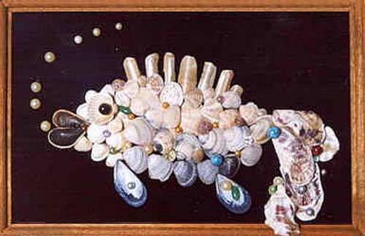
Флористический коллаж — сочетает черты классической аранжировки, эстетику икебаны и композиционные концепции живописи — может материализовать любую фантазию.
Техника флористического коллажа (фитоживописи).
Создавая флористический коллаж не всегда возможно точно представить, чем все закончится. Настоящий творческий поиск, где задействованы безупречный художественный вкус, смелая фантазия, композиционно-гармоничное восприятие, с помощью которых, по ходу аранжировки, ассоциативно, на ощупь формируется картина.
В искусстве коллажа, в том числе флористического, фантазия автора абсолютно ничем не ограничена. Можно использовать сочетания различных материалов, создавать любые линии, реализовать мечты и фантазии.
Флористические коллажи – это еще и умение создавать цветочный букет. Только, когда аранжировщик создает букет из живых цветов, он заранее знает, что через 3-5 дней цветы завянут, ведь живые цветы не долговечны. А во флористическом коллаже можно создать букет из цветов, и этот букет будет жить очень долго.
Теперь собственно о том, как сделать коллаж.
Не взирая на широкое распространение всяческих компьютерных программ для создания коллажей, все-таки настоящий коллаж - это созданный вручную. Дело это совершенно нехитрое. Фотографии, залежи глянцевых журналов, цветная и оберточная бумага самых разных расцветок и фактур, однотонная бумага для фона, обои, ножницы, клей и полет фантазии – фот и все что вам понадобится.
Кстати, очень интересные фактуры можно получить прогоняя через ксерокс или сканер помятую бумагу, ткань, марлю, листики, травку, цветочки и все что помещается на планшете. Только следите за тем, чтобы все это не очень сильно выпирало из под крышки ксерокса или сканера, или накройте аппарат темной тканью – иначе чревато засветить лампы. Есть чудесные альбомы-самоклейки, или можно раздобыть что-то из старых «классических» альбомов – и это прекрасный способ разнообразить «меню» семейных фотоальбомов. Начать хотя бы с того, что рядом с фотографиями отпуска вклеить парочку засушенных травинок, перышко или вырезку из рекламного туристического проспекта. Фотографии дня рождения чудесно будут смотреться на фоне кусочков подарочной бумаги. Кстати, туда же можно вклеить открытки. А еще смонтировать свою фотографию с какой-нибудь звездой. А еще… А еще когда вы начнете превращать обычные фотоальбомы в чудесные коллажи у вас появится множество своих новых идей.
В таких альбомах прекрасно смотрятся разные подписи и забавные комментарии – можно написать вручную или распечатать на принтере разными шрифтами. В общем, такие альбомы-коллажи это просто чудо в сравнении с потрепанными альбомчиками и унылыми фотографиями из серии «я на фоне…» - вы получите массу наслаждения, создавая такие альбомы, а потом купаясь в восхищении зрителей.

Парочку тонкостей о создании коллажей вручную.
О клее.
Хорошо использовать резиновый – в отличие от ПВА он не оставляет отпечатков пальцев и блестящих потеков на бумаге, и почти не коробит фотографии и вырезки из журналов. Если вы размазали резиновый клей «не в том месте» - его легко скатать в шарики, и поверхность снова будет как новая. Однако со временем резиновый клей может «просочится» сквозь бумагу темными пятнами. Так что лучше готовый коллаж отснять на сканере или цветном ксероксе сразу после завершения.
Можно также использовать клей марки «дракон» - это такой прозрачный, вязкий, продается на хозяйственных рынках, изначально предназначен для приклеивания всяких пенопластовых панелей и плинтусов на потолок. Кстати отличный клей для всякого рода рукоделия – если обматывать веревками и нитками бутылки – то этот клей однозначно лучше чем ПВА.
Годится и клей-карандаш. Только имейте ввиду, что почти все клеи подобного типа не очень прочные и то что вначале казалось прочно приклеенным через месяц другой начинает рассыпаться.
Для создания коллажей прекрасно подходит двусторонний скотч, только если бумага не слишком тонкая.
В любом случае рекомендую завершенный коллаж переснять на сканере или цветном ксероксе – всякие недостатки виде бликов на покоробленной бумаге и прочее исчезают, а на качественном ксероксе видны даже толщинки вырезанной бумаги, и получается даже лучше чем оригинал. Кроме того, вы сможете подарить пару экземпляров своего шедевра друзьям и поклонникам.
О ножницах.
Тупые ножницы могут испортить удовольствие от работы. Заточите старые или обзаведитесь новыми.
Для вырезания особо мелких деталей прекрасно подходят маникюрные ножницы :)
Если вам необходим очень ровный край – вы вряд ли добьетесь этого с помощью ножниц. Для этого вам понадобится макетный нож – таким ножом пользуются те, кто делает макеты из картона, строительные мастера для разрезания обоев, линолеума и пр. Такие ножи продаются в канцтоварах и в хозяйственных отделах. У них пластиковая ручка и выдвижное лезвие. Лезвия могут меняться и продаются отдельно. Кроме того, на таком лезвии есть поперечные насечки – когда кончик ножа затупляется, один сегмент обламывается или с помощью плоскогубцев или на обратном конце ручки есть такая снимающаяся насадка со специальной щелкой.
Резать таким ножом лучше всего под металлическую линейку. Можно и под пластмассовую, но из-за неловких движений с нее «слазит стружка».

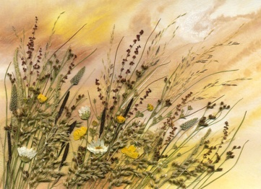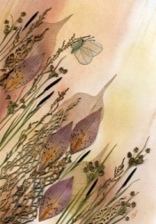

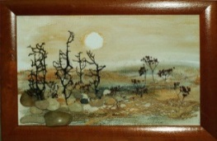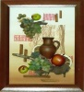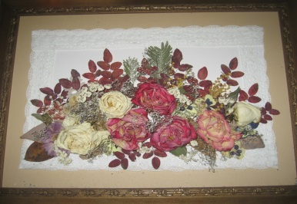

11. ГРИЗАЙЛЬ – это одноцветная живопись. Переходное звено между рисунком и живописью. Первое учебное задание по живописи для тех, кто только начинает обучаться рисованию, это гризайль. Почему так? Самое сложное для того, кто только начинает работать с краской – это передача тона с помощью цвета. Обычно, любой нормальный человек может легко назвать цвет предмета, хотя бы приближенно – красный, зеленый и так далее. Но с трудом может определить, как несколько предметов соотносятся между собой тонально – что темнее, что светлее, а если светлее, то насколько…
Это не всегда легко определить даже профессиональному художнику, поэтому часто используется простая логика, которая присутствует и в рисунке и в живописи: то, что ближе – светлее и контрастнее, дальше – более размыто и однородно по тону. Но, понятно, что решать задачи светотеневой моделировки намного проще используя только один цвет. Скажем, привычный цвет карандаша – тогда переход к краскам будет гораздо легче.
Кстати, само слово «grisaille» происходит от фр. gris — серый. И чаще всего, гризайль действительно можно встретить в черно-белом исполнении. Дело в том, что первоначально гризайль была призвана имитировать скульптуру, точнее, скульптурные рельефы на стенах, соответственно, это была интерьерная роспись.

Главная сложность в технике «гризайль»: отстранится от того, что все предметы имеют цвет, а воспринимать их исключительно в тоновом выражении.
12.Монотипия.
Монотипия (от «моно» - один и греч. «типос» — отпечаток, оттиск, касание, образ...) – техника, целью которой является получение оттисков. Каждый оттиск неповторим и уникален, так как в создании монотипии достаточно большую роль играет фактор случайности.
Существует множество различных техник монотипии, самая простая из которых – нанести на бумагу или стекло какое-либо изображение, а потом накрыть сверху листом бумаги и плотно прижать. На верхнем листе получится искомый оттиск. Плюсы монотипии заключаются в том, что для ее изготовления не нужно уметь рисовать. Все, что потребуется – немного терпения и, конечно же, вдохновение. Процесс изготовления одной монотипии занимает три-четыре минуты, а вот результат будет радовать еще долгое время.
«Кто сказал, что пишут красками? Пользуются красками, а пишут чувствами…» Шарден
Монотипия – удивительный жанр, который занимает срединную позицию между живописью и графикой, между искусством и психологией.
Монотипия – это способ свободы самовыражения, это проекция внутреннего мира.
Поэтому искренность жанра беспорна!
Монотипия доступна всем : и самым маленьким, и взрослым.
Отпечаток руки – это тоже монотипия.
Монотипия может стать совместным досугом со своими детьми, когда вы становитесь сотворцами.
Самый простой приём- накладываем краску на бумагу и складываем лист пополам.
Получается чудесная бабочка.
Угадывание в кляксах знакомых образов – развивает фантазию и творческое мышление.
Можно использовать листья для получения вот такого опечатка.
Монотипии доступны все жанры: натюрморт, пейзаж, портрет, сюжетные композиции.
Монотипию художники редко используют как самостоятельное произведение, часто её используют как фон .
Исследователь графического искусства П. Е. Корнилов сказал:
«В монотипии могут работать люди с художественным темпераментом, изощренным глазом, смелой рукой и тонким артистическим вкусом».
Попробуем соответствовать.
Ну и ещё раз хотелось бы сказать – что сама прелесть монотипии в том, что в ней существует Божественная непредсказуемость, которая вносит в монотипию ощущение ожидания чуда!
Пусть небольшого , но всё же чуда, которое и заставляет радостно трепетать сердце художника!
Процесс в монотипии – наверное, самое захватывающее из всего действа!
Шаг 1: готовим материалы.
Итак, для изготовления монотипии на стекле понадобится: мелованная (то есть глянцевая, скользкая на ощупь) бумага, большая круглая беличья кисть, стекло, акварель, вода. Бумага и стекло могут быть любого размера, но в данном случае для удобства я использовала одинаковый формат - А4. Бумага также может быть и простой, но в таком случае эффект получится намного хуже. Шершавую (например, акварельную) бумагу использовать не рекомендуется.
Шаг 2: наносим краску на стекло.
Стекло должно быть полностью закрыто. Чем плотнее будет слой краски на стекле, тем ярче и четче получится монотипия.
Шаг 3: накрываем стекло с краской листом бумаги А4, плотно прижимаем, проводя рукой сверху вниз. Затем очень аккуратно, чтобы не побежала акварель, переворачиваем стекло с бумагой стеклом вверх.
Шаг 4: самый ответственный этап. Резко, но маленькими кусочками, начинаем отрывать стекло от бумаги, держа его за верхний угол.
Для создания эффекта “волн” постоянно отрываем и вновь накладываем стекло на бумагу, каждый раз сдвигаясь ниже на пару сантиметров. Также в процессе могут появляться различные “водоросли” и забавные потеки. Процесс полностью контролируется; если не понравилось какое-то место, на него вновь накладывается стекло, и картина совершенно меняется.
Шаг 5: доработка. Можно наложить стекло с краской на непропечатавшиеся места еще раз, добавить эффектов. При желании также можно дорисовать монотипию вручную, чтобы довести до какого-либо конкретного образа.
Шаг 6: поскольку белые края выглядят не очень эстетично, их можно обрезать. Но только после того, как монотипия высохнет. Ни в коем случае нельзя пытаться ускорить процесс сушки; фен категорически не приветствуется - бумага свернется. После того, как монотипия просохнет, ее можно прогладить утюгом – через тряпку и с изнаночной стороны. Ну, вот и все.
В рамочку и на стену! Работа готова.
Хочется сказать напоследок: первая монотипия никогда не получается. Это как тот первый блин, который всегда комом. Нужно прочувствовать технику, и тогда сам собой появится ваш неповторимый стиль.
Успехов!
У каждого художника свои приёмы, свои тайны. У каждого свои отношения с госпожой Удачей, Все монотиписты разные , но у них есть и нечто общее, Наверное это можно назвать художественным авантюризмом и любовью к игре в ассоциации . Можно сказать, что они художники поэты, поэтому для нас самое главное- это художественная метафора.
Монотипия – это пристальный взгляд направленный в глубины своих мыслей, это встреча сознания с подсознанием.
Монотипию невозможно сделать на заказ, потому что её главный соавтор – случай. За монотипией развивается шлейф радости, эксперимента, удачи и надежды. На крыльях фортуны примостилась эта графическая техника с живописным мышлением!
"В одном мгновенье видеть вечность,
Огромный мир - в зерне песка,
В единой горсти - бесконечность
И небо - в чашечке цветка..."
Уильям Блейк
Примерные темы заданий:
1). «Духи» воды, жизнь подводного царства;
2).«Мир космоса»;
3). Создание композиций из засушенных растений из гербария на отпечатке;
4). Романтический пейзаж. И т.д.
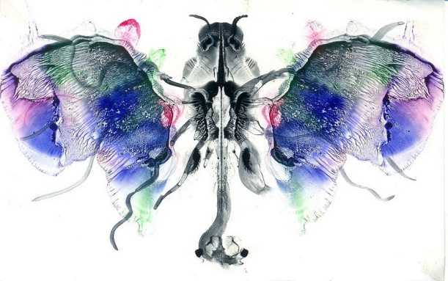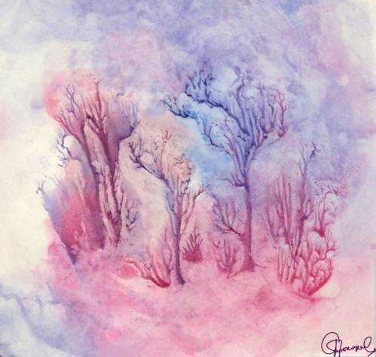

13. Диктанты по живописи.

«Диктанты» по живописи опираются на ассоциации после прослушивания литературных, музыкальных произведений.

ЛИТЕРАТУРНЫЙ РЯД:
СЕЗОНЫ ТВОРЧЕСТВА.
Мир у нас – театр из масок, Вся природа – гамма красок. Если мыслить глубоко, Быть художником – легко. Бесталанных в мире нет, Будь художник, будь поэт. Сотворить стихи, картину - Можно: из болотной тины, Из реальности, из сна – Разноцветного пятна… Чудо кисти и пера, Есть - фантазии игра. Утомясь от зимней скуки, Все берите кисти в руки - Пробуждается со сна Бирюзовая весна. Распушились ярко гряды.
Надевает лес наряды. Все поля заколосились, Травы влагой оросились. Зацвели сады и розы, Ветер зашумел в берёзах. Птицы радостней запели, Сосны, ели посвежели. Кажется, что целый свет- Населил – ЗЕЛЁНЫЙ цвет. Затерявшееся где-то, Что за цвет несёт нам – лето? Словно просит нас: «Творите..!» Солнце жаркое в зените. Расцветает в зное лета
Целая палитра цвета.
Выбирай себе любой:
Здесь зелёный, голубой,
Желтый, розовый, лиловый,
И морковный и вишнёвый.
Лишь взгляни на огород,
Что там только не растёт?
Для творца, да и не только,
Где не глянь – фантазий сколько.
Все цвета, что лето множит,
Друг на друга не похожи.
Так с каким же можно цветом
Знойное сравнить нам лето?
Со времён старинных, знаю
Лето – КРАСНЫМ называют.
Вот сорвал осенний ветер Тонкий высохший листок. Что таится в этом в этом цвете? Может медный молоток? Может мелкая монета? Может просто - грусть по лету? Может вытекший желток? Может поля хлебный плед? Дыня, светофора свет… Видим то, о чём мечтаем, Хоть прекрасно понимаем – Это просто – ЖЕЛТЫЙ цвет. Вот зима пришла. Морозы. Щеки обжигают слёзы, Застывает в жилах кровь… Но художник видит вновь, Вопреки осенней меди: В тучах – белого медведя, В раннем солнце – ровный круг, Море буйное вокруг, В облаках прозрачных – льдины, Юрты острые, пингвины… И так как всё во льды одето, Он рисует – СИНИМ цветом.
******
А представьте если взять И сезоны все - смешать. Пропадут леса и реки, Очертанье человека, Волшебство осенней меди, Тучи, белые медведи – Все уйдёт, оставив нить Для умеющих творить. А на творческом панно… Разноцветное пятно. Виктор Перепёлка

Разноцветная сказка.
Итак, познакомимся вначале с тремя основными цветами – красками Королями: желтым, красным и синим. Эти цвета единственные в своём роде. Их нельзя получить, смешивая другие цвета. Но как короли соперничают между собой, так и краски плохо сочетаются друг с другом . Поэтому им помогают краски Мудрецы, каждая из которых служит двум Королям: оранжевый служит красному и желтому Королям и получается от их смешения, фиолетовый – красному и синему, а зелёный – синему и желтому. Если они возьмутся за руки, то образуют цветовой круг – спектр. Каждый из цветов Мудрецов расположен в круге напротив Короля, с которым он не связан родственными узами. Например, красный цвет не принимает участия в образовании зелёного и поэтому не дружит с ним. Встретившись, эти краски так злятся друг не друга, что теряют свою краску обливая противника грязью. Но эти же цвета прекрасно дополняют друг друга, выигрывая от соседства, когда один цвет располагается на фоне другого – получается самое яркое, то есть контрастное сочетание цветов.
Чтобы запомнить расположение цветов в спектре, можно воспользоваться расположением этих цветов в радуге по фразе: «Каждый охотник желает знать, где сидит фазан».
У красок Мудрецов есть слуги –курьеры, которые передают дипломатическую почту от Мудреца к ближайшему Королю: желто-оранжевый служит желтому Королю и Оранжевому Мудрецу, а оранжево-красный – тому же Оранжевому Мудрецу и Красному Королю. Так цветовой спектр расширяется до двенадцатицветного, а может достигать и 100 цветов.
Если мы умножим радугу на радугу, как в таблице умножения, то получим ещё много цветовых оттенков. И все эти цвета живут на Хроматическом материке (хром – от греческого «цвет»). Главным божеством в этом цветном мире, является солнечный свет, все хроматические цвета – его дети.
Но этому же божеству подчиняется ещё одна страна, жители которой живут на Ахроматическом материке (ахром – не цветной). здесь правят Белая Королева и Черный Король, а советником у них служит Серый Кардинал. Слуги у них – все оттенки серого – от почти белого, до почти черного. Когда они выстраиваются на парад по росту (по тону или по светлоте), то получается тоновая растяжка.
Хроматические тона, собравшись вместе, шумны и крикливы, образуют «цветовой шум», как на ярмарке – все хвастают собой и своими нарядами, да так, что пестрит в глазах, и часто устают друг от друга от цветового шума. Тогда Серый Кардинал предложил им встретиться с Белой Королевой, и тотчас краски обнаружили, что у них есть светлая душа: красный цвет превратился в розовый, синий – в голубой, фиолетовый – в нежно сиреневый. Это Белая Королева изменила их светлоту. Когда же краски встретились с Черным Королём, то их одежды приобрели глубокий, торжественный, весомый плотный оттенок. А сам Кардинал дал их душе спокойствие, изменив насыщенность их чувств (насыщенность цвета – это соотношение чистого и серого цвета в краске), а тех, кто очень устал, погрузил в серебристый сон с перламутровыми грёзами. Оказалось, что если к хроматическим цветам добавлять белый или черный цвет, меняя светлоту чистых цветов, то можно получить ещё множество новых цветов. Красильщики черных тканей различают 63 оттенка черного цвета, а ученики японских школ к 10-ти годам должны различать 88 оттенков серого, у алеутов в языке 33 определения белого цвета – всё это определяет богатство восприятия.
Познакомившись друг с другом, хроматические и ахроматические цвета поняли, что вместо глупой гордыни и самолюбования гораздо интереснее , как и людям, вместе переживать и передавать самые различные оттенки чувств и эмоций. Оказывается, цвета умеют создавать ощущение тепла и холода. Все цвета напоминающие нам о солнышке, огне, багряных листьях, так и называются – тёплыми цветами; а всё, что напоминает о замёрзшей речке, осеннем дожде, сосульках и льдинах, относятся к холодным цветам. Спектр так и делится на две половинки: тёплую и холодную. А каждый цвет может носить тёплый и холодный оттенок: зелёный может быть тёплым – салатовым, а также холодным – изумрудным; тёплый фиолетовый – лилово-вишнёвый, холодный – чернильный; красный при добавлении капли жёлтого теплеет, при добавлении капли синего становится холоднее.
Цвет может обладать тяжестью, плотностью и лёгкостью, следовательно передавать горе, трагедию или радость, лёгкость, нежность в зависимости от участия белого и черного цвета в хроматических цветах. Он может быть вялым и приглушенным, благодаря добавлению серого цвета и очень будоражащим, энергичным как ураган или битва, сочным и ярким как ярмарка.
Цвета могут выступать на нас или отступать в глубину. Тёплые цвета тянутся к нам, а холодные как бы держатся в тени, вдалеке. Такие свойства цвета позволяют выстраивать большие пространства – воздушную перспективу, а тон (светлый или тёмный) помогает укладывать плоскость земли, моря или неба до самого горизонта, или даёт возможность космическому кораблю улететь в бесконечность вселенной.
Краски могут создавать общую цветовую гамму – колорит картины (голубой, перламутровый, сиреневый и т.п.).
Хроматические и ахроматические цвета.
Это две основные группы цветов. Хрома, хроматос - в переводе с греческого “цвет”. Так что их названия говорят о том, что в одну группу входят цвета, а в другую - не содержащие цвет.
Ахроматические - не цветные. Это белый и черный цвета, а также все серые, получаемые при смешивании черного и белого.
Вторая группа цветов: Хроматические - цветные - это все остальные цвета.
Хроматические, в свою очередь, делятся на основные и составные цвета.
Основные и составные цвета.
Какая краска вам нравится больше всего? А есть ли краска самая главная, основная? А если бы вас попросили нарисовать яркое зрелище, например цирк, и разрешили взять только три краски, какие бы вы выбрали?
Художники считают, что такими красками являются синяя, желтая, красная. Их называют основными, потому что с их помощью можно получить другие цвета.
Попарно смешивая основные цвета получаем группу цветов, которые называют составными, потому что они составляются из основных цветов.
Смешивание красного и желтого дает нам оранжевый, красного и синего - фиолетовый, синего и желтого - зеленый. Оранжевый, зеленый, фиолетовый - группа составных цветов.
Итак, у нас получилось шесть цветов: 3 составных и 3 основных - это те цвета, которые составляют радугу. Красный, Оранжевый, Желтый, Зеленый, Голубой, Синий, Фиолетовый (можно сказать поговорку). Исключение составляет Голубой цвет, который не является составным, так как получается смешиванием (основного) синего с белым.
Вернемся к трем основным и трем составным цветам. Для удобства эти цвета можно замкнуть в виде кольца, в котором цвета сменяют друг друга. Это и будет - цветовой круг, которым в дальнейшем мы будем пользоваться.
Если мы внимательно посмотрим на цветовой круг, то увидим, что напротив синего цвета - оранжевый, напротив красного цвета - зеленый, напротив желтого - фиолетовый. Эти цвета называют - контрастными.
Контрастные цвета подчеркивают яркость друг друга.
Свойство контрастных цветов таково, что красный рядом с зеленым кажется еще краснее, в свою очередь, зеленый - зеленее на фоне красного.
Художники пользуются этими свойствами красок, когда хотят что-то выделить на картине.
Сближенные цвета
Если есть противоположные, разные цвета, то должны быть похожие, близкие. Например: оранжевый и желтый, они находятся в цветовом круге рядом синий и фиолетовый, красный и фиолетовый. Эти цвета - сближенные.
А отношение этих цветов художники называют “нюансом“.
Но сближенными, или нюансом могут быть не только те цвета, которые находятся рядом в цветовом круге, но и цвета, полученные при смешивании какого-то одного цвета и двух других. (Например: зеленый и желтый, зеленый и синий; или желтый и зеленый, желтый и оранжевый).
Еще один из способов деления цветов по признакам - деление на теплые и холодные цвета.
Само название говорит о том, что при взгляде на теплые цвета мы чувствуем тепло, а при взгляде на холодные - холод. Теплыми принято считать: красный, оранжевый, желтый, а также те цвета, которые получаются их смешиванием. Это цвета солнца, цвета - огня. В цветовом круге они держатся вместе.
Также ведут себя и холодные цвета - синий, фиолетовый и производные от них. Это цвета сумерек, цвета зимы, мороза, льда, холодной воды.
А как же зеленый, который остался в круге один? Оказывается, зеленый может быть и теплым, и холодным. Он не принадлежит ни к одной из групп, и в то же время примыкает к обеим сразу. Зеленый находится на границе этих двух групп, и поэтому будет все зависеть от того, какого цвета в нем больше. Если желтого - то зеленый теплый, а если синего - то холодный.
Знание классификации цветов позволит ребенку более грамотно использовать цвет в своих работах.
Зная об основных и составных цветах, юный художник может расширить свою цветовую палитру, и творческие работы станут многоцветными.
Используя контрастные цвета - можно выделить в рисунке главное.
И, наконец, знание о холодных и теплых цветах позволит выполнить творческую работу, по-новому осознавая окружающее. Придать своей работе настроение (теплые - радость, оптимизм, холодные - грусть, задумчивость).
Цвет и эмоции.
Цвет обладает большой эмоциональной самоценностью и без конкретного изображения. Василий Кандинский, посетив выставку импрессионистов в Москве, был потрясён картиной О. Моне «Стог сена». Он писал: « Всё стало ненадёжным, зыбким, расплывчатым… В картине не было предмета… однако картина эта волнует и покоряет». Такую самоценность цвета особенно приходиться учитывать дизайнерам интерьеров. С помощью цвета можно снять усталость, а можно снизить работоспособность. Умение работать с цветом, учитывая его психологическое воздействие, определяет профессиональный уровень любого художника.
Гармоничные сочетания цветов.
Художнику необходимо формировать воспитанность цветовой гармонии. Этот эмоционально-чувственный опыт требует большой практики. Для ощущения гармоничного взаимодействия цветов вашей интуиции, может помочь знание некоторых закономерностей:
- Гармонично сочетаются цвета, расположенные рядом в спектре (отличие по нюансу, спектр не менее 12 цветов).
- Гармонично сочетаются дополнительные цвета, если тон соответствует тону в спектре (гармония по контрасту).
- Два цвета сочетаются между собой, если они расположены через четверть спектра.
- Два цвета сочетаются между собой, если они расположены через треть спектра.
- Три цвета сочетаются между собой, если расположены по принципу деления спектра на три или четыре равные части.
- Четыре цвета сочетаются между собой, если они расположены через равные интервалы в цветовом круге (легко найти эти цвета путём деления спектра на равные части, ритмичный интервал между цветами).
Равновесие гармоний можно достигнуть при следующих условиях:
- Лучшие сочетания получаются в больших и меньших интервалах, хуже в средних, при этом малые интервалы воспринимаются как оттенки одного цвета.
- Чистые цвета выигрывают в сочетании с белым и черным, а цвета с примесью серого в сочетании с серым (серый цвет объединяет).
- Хроматические цвета можно сочетать с ахроматическими. При этом тёплые цвета выигрывают в сочетании с тёмными, а холодные – со светлыми.
- В сочетании цветов лучше брать отношения светлости, как в цветном круге.
- Более интенсивные цвета при сочетании с менее интенсивными необходимо брать в меньших количествах.
Отрабатывать гармоничное сочетание легче на примере декоративных и формальных упражнений и композиций в технике гуаши, а затем переносить в акварель, находя эти закономерности в натуре и используя в композициях.
В декоративных работах учащимся не нужно отвлекаться от цветосочетаний на правила передачи объёма, где неопытному начинающему ещё трудно разобраться в массе рефлексов, и ученики часто ещё не видят теплоходности освещения.
Формальные и декоративные изображения позволяют вычленить самостоятельность цвета.
Равновесие гармоний можно достигнуть при следующих условиях:
- Лучшие сочетания получаются в больших и меньших интервалах, хуже в средних, при этом малые интервалы воспринимаются как оттенки одного цвета.
- Чистые цвета выигрывают в сочетании с белым и черным, а цвета с примесью серого в сочетании с серым (серый цвет объединяет).
- Хроматические цвета можно сочетать с ахроматическими. При этом тёплые цвета выигрывают в сочетании с тёмными, а холодные – со светлыми.
- В сочетании цветов лучше брать отношения светлости, как в цветном круге.
- Более интенсивные цвета при сочетании с менее интенсивными необходимо брать в меньших количествах.
Отрабатывать гармоничное сочетание легче на примере декоративных и формальных упражнений и композиций в технике гуаши, а затем переносить в акварель, находя эти закономерности в натуре и используя в композициях.
В декоративных работах учащимся не нужно отвлекаться от цветосочетаний на правила передачи объёма, где неопытному начинающему ещё трудно разобраться в массе рефлексов, и ученики часто ещё не видят теплоходности освещения.
Формальные и декоративные изображения позволяют вычленить самостоятельность цвета.
Символика цвета.
Всё, что нас окружает, природа одарила своим цветом, белая ромашка подмигивает жёлтым глазком синему васильку, который спрятался в зелёной траве с красными ягодами. На ветках висят спелые фиолетовые сливы, тёмно малиновые вишни, яркие яблоки, оранжевые апельсины. А на голубом небе торжественно и звучно поднялась радуга.
В древности цвет использовался для опознания определенных социальных слоев, а также как символический знак, выражавший мифологические или религиозные понятия. В Китае жёлтый цвет предназначался для императора, сына Неба. Никто другой не смел носить жёлтую одежду. Жёлтый цвет был символом высшей мудрости и просвещённости. Если же китайцы по случаю траура надевали белые одежды, то это означало сопровождение ушедшего в Царство чистоты и неба. В изобразительном искусстве Мексики, часто встречается фигура, одетая в красную одежду. В данном случае речь идет о боге Земли Ксипе-тотек, а стало быть, и о восточном небе, ассоциирующемся с восходом солнца, рождением, юностью и весной. Красному цвету на Руси отводилось особое значение, он считался признаком красоты, и всё что связывалось с понятием “красивый” называли красным: красная площадь, красная девица, весна красна, красный угол, красно солнышко.
Помимо цветовых символов, принадлежащих определенным культурам, существуют общечеловеческие символы, которые понятны всем. Так, белый цвет – это благо, свет, неземная чистота, приумножение святости, вода, молоко или семя, в свою очередь олицетворяющие жизнетворное начало. Белый символизирует невинность, свет, чистоту, поэтому невесту одевают в белый свадебный наряд. Красный – это кровь, огонь, тепло, солнце. Красный в сочетании с белым – жизнь, жизнеутверждающие силы. Черный цвет в представлении людей означает мрак, темноту ночи, распад и смерть, а следовательно, зло. Серый цвет являлся в средние века цветом нищенского рубища, цветом отверженности от христианского мира. Он считался даже не цветом, а просто отсутствием его. Коричневый тоже не любили. Божественными цветами считали золото и жёлтый – как материальное воплощение “застывшего солнечного света”. В Священном писании свет и цвет называются венцом всяческой красоты, отдается дань восхищения всему сияющему и светоносному. Вплоть до XII века символический смысл жёлтого цвета носил только положительный характер, но в эпоху готики он получил второй, негативный, смысл. Его стали считать цветом измены, лжи, продажности, бесстыдства, цветом дурных намерений. Синий – цвет королевской власти и благородного происхождения, означает постоянство, преданность, правосудие, совершенство и мир. Фиолетовый означает ночь, тайну, мистику, созерцание, внушаемость.
В христианской символике зеленый цвет напоминает о земной жизни Христа, о его гуманной миссии. В народных сказаниях и легендах многих стран зелёный цвет является символом надежды, т.к. он ассоциируется с молодостью, ростом. Оранжевый – любимый цвет людей обладающих интуицией, страстных мечтателей.
Символика цвета рождалась и умирала, но и в наши дни сохранилась в поговорках и крылатых фразах. Давайте вспомним некоторые из них. (Преподаватель дополняет ответ учащихся: “тоска зелёная”, “скука серая”, “дела чёрные”, “радость светлая”.)
Цвет может вызывать самые разные ощущения (показ таблиц цвета и репродукций картин): температурные (тёплые, холодные, горячие, ледяные, жгучие), акустические (тихое, громкое, кричащее, глухое), пространственные (выступают вперёд, отдаляются, создают чувство глубины). Ребята, посмотрите на работы художников и скажите мне: какие цвета создают ощущение глубины, а какие наоборот приближаются к зрителю? Какие звучат тихо, громко, а какие кричат и настойчиво заявляют о себе?( ответы детей)
Фактурные свойства цвета создают более точное представление о предмете. Посмотрите на репродукции картин, мы видим, что – котёнок пушистый, кувшин гладкий, луковица шёлковая, ткань бархатная. Художник по-разному наносит краску – густо, заливкой, по-сырому, использует мазки разной длины и направления. (Показ репродукций и таблиц с фактурными свойствами цвета)
Цвет вызывает ощущения лёгкости, тяжести, воздушности, давящее ощущение). На доске прикреплены изображения 4 мешков: который из них лёгкий, который воздушный, тяжёлый и давящий?
Цвет может вызывать разные эмоциональные состояния (весёлое, грустное, бодрое, радостное, печальное, спокойное, безразличное); рождать эстетические чувства (красивое, безобразное, отвратительное).
В изобразительном искусстве принято считать, что красный цвет– возбуждающий, согревающий, оживляющий, активный, энергичный, воинственный. А жёлтый как вы думаете какой? Тёплый, бодрящий, весёлый, привлекательный. Оранжевый – весёлый, радостный, пламенный, добрый. Зелёный создаёт спокойное, приятное и мирное настроение. Синий – серьёзный, печальный, тоскливый, сентиментальный, спокойный. Путём смешивания каких цветов получается фиолетовый? Так, значит какой он? Соединяет эмоциональное воздействие синего и красного. Он является одновременно и притягивающим и отталкивающим, полным жизни и вместе с тем вызывает тоску и грусть. Художники, создавая полотна, используют знания о воздействии цвета на человека, чтобы “донести” до зрителя свою идею, наиболее выразительнее передать художественный образ произведения. (Показ иллюстраций, сопровождающийся беседой с учащимися, примерные вопросы: какой цвет преобладает в картине? Как он воздействует на зрителя? Какое настроение в картине? Что хотел сказать нам художник?)

3.ТРЕБОВАНИЯ К УРОВНЮ ПОДГОТОВКИ УЧАЩИХСЯ

- основные способы смешения цветов;
- знать и уметь использование в своей работе тёплых и холодных цветов;
- основные характеристики цвета: насыщенность, светлота, яркость;
- владеть понятиями о хроматических и ахроматических цветах;
- правильно определять и изображать цвет;
- чувствовать и определять холодные и теплые цвета;
- анализировать изображаемые предметы, выделяя при этом особенности цвета;
- передавать в рисунке простейшую форму, общее пространственное положение, основной цвет предметов;
- правильно работать красками – разводить и смешивать краски, ровно закрывать ими нужную поверхность (не выходя за пределы очертаний этой поверхности).
- простейшие правила смешения основных красок для получения более холодного и теплого оттенков;
-начальные сведения о средствах выразительности и эмоционального воздействия рисунка (линия, композиция, контраст света и тени, сочетания оттенков цвета, колорит и т.д.); – деление цветового круга на группу теплых цветов (желтый, оранжевый, красный) и группу холодных цветов (синий, зеленый, фиолетовый);
- изменение цвета в зависимости от расположения предмета в пространстве (для отдельных предметов – смягчение очертаний, ослабление яркости и светлоты цвета).
- чувствовать гармоничное сочетание цветов в окраске предметов, изящество их форм и очертаний;
- использовать цветовой контраст и гармонию цветовых оттенков;
- стремиться верно и выразительно передавать в рисунке форму, основные пропорции, общее строение и уметь изменять цвет предметов в зависимости от освещения;
правильно разводить и смешивать акварельные и гуашевые краски, менять направления мазков согласно форме.
- основы цветоведения: знать о разнообразии цветовых решений, о связи цветового строя с содержанием искусства; разнообразие возможных выразительных средств изображения; значение понятий: живопись, графика, пейзаж, натюрморт, линейная и воздушная перспективы;
- виды и жанры произведений изобразительного искусства.
- свойства художественных материалов.
- основные законы композиции.

УМЕТЬ:
-работать в определённой цветовой гамме;
- добиваться тональной и цветовой градации при передаче объёма предметов несложной формы;
- передавать пространственные планы способом загораживания и цветовоздушной перспективы;
- сознательно выбирать средства выражения своего замысла;
- решать художественно творческие задачи, пользуясь эскизом;
- решать творческие задачи на уровне импровизаций;
- создавать творческие работы на основе собственного замысла.
4.ФОРМЫ И МЕТОДЫ КОНТРОЛЯ, СИСТЕМА ОЦЕНОК
Аттестация: цели, виды, форма, содержание;
Программа предусматривает текущий контроль, промежуточную аттестацию. Промежуточная аттестация (зачет) проводится в форме творческих просмотров работ учащихся во 2-м, 4-м, 6-м полугодиях за счет аудиторного времени. На просмотрах учащимся выставляется оценка за полугодие. Одной из форм текущего контроля может быть проведение отчетных выставок творческих работ обучающихся. Оценка теоретических знаний (текущий контроль), может проводиться в форме собеседования, обсуждения, решения тематических кроссвордов, тестирования.
Критерии оценок
Оценивание работ осуществляется по следующим критериям:
"5" («отлично») - ученик выполнил работу в полном объеме с соблюдением необходимой последовательности, составил композицию, учитывая законы композиции, проявил фантазию, творческий подход, технически грамотно подошел к решению задачи;
"4" («хорошо») - в работе есть незначительные недочеты в композиции и в цветовом решении, при работе в материале есть небрежность;
"3" («удовлетворительно») - работа выполнена под руководством преподавателя, самостоятельность обучающегося практически отсутствует, работа выполнена неряшливо, ученик безынициативен.

5. МЕТОДИЧЕСКОЕ ОБЕСПЕЧЕНИЕ УЧЕБНОГО ПРОЦЕССА

Методические рекомендации педагогическим работникам
Программа составлена в соответствии с возрастными возможностями и учетом уровня развития детей.
Помимо методов работы с учащимися, указанными в разделе «Методы обучения», для воспитания и развития навыков творческой работы учащихся программой применяются также следующие методы:
объяснительно-иллюстративные (демонстрация методических пособий, иллюстраций);
частично-поисковые (выполнение вариативных заданий);
творческие (творческие задания, участие детей в конкурсах);
исследовательские (исследование свойств бумаги, красок, а также возможностей других материалов);
игровые (занятие-сказка, занятие-путешествие, динамическая пауза, проведение праздников и др.).
Основное время на занятиях отводится практической работе, которая проводится на каждом занятии после объяснения теоретического материала. Создание творческой атмосферы на занятии способствует появлению и укреплению у учащихся заинтересованности в собственной творческой деятельности. С этой целью педагогу необходимо знакомить детей с работами художников. Важной составляющей творческой заинтересованности учащихся является приобщение детей к конкурсно - выставочной деятельности (посещение художественных выставок, проведение бесед и экскурсий, участие в творческих мероприятиях).
Несмотря на направленность программы на развитие индивидуальных качеств личности каждого ребенка рекомендуется проводить коллективные творческие задания. Это позволит объединить детский коллектив.
Рекомендации по организации самостоятельной работы учащихся
Для полноценного усвоения материала учебной программой предусмотрено ведение самостоятельной работы. На самостоятельную работу учащихся отводится 50% времени от аудиторных занятий, которые выполняются в форме домашних заданий (упражнения к изученным темам, рисование с натуры, эскизирование).

СРЕДСТВА ОБУЧЕНИЯ
-материальные: учебные аудитории, специально оборудованные наглядными пособиями, мебелью, натюрмортным фондом;
- наглядно - плоскостные: наглядные методические пособия, карты, плакаты, фонд работ учащихся, настенные иллюстрации, магнитные доски, интерактивные доски;
- демонстрационные: муляжи, чучела птиц и животных, гербарии, демонстрационные модели, натюрмортный фонд;
- электронные образовательные ресурсы: мультимедийные учебники, мультимедийные универсальные энциклопедии, сетевые образовательные ресурсы;
- аудиовизуальные: слайд-фильмы, видеофильмы, учебные кинофильмы, аудио-записи.

6.СПИСОК ЛИТЕРАТУРЫ И СРЕДСТВ ОБУЧЕНИЯ
Беда Г.В. “Основы изобразительной грамоты” М., 1989.
Компанцева Л.В. “Поэтический образ природы в детском рисунке” - М.,1985г.
Маслов Н.Я. “Пленэр” – М., 1989 г.
Неменский Б.М. “Мудрость красоты: о проблемах эстетического воспитания” – М., 1987 г.
Одноралов Н.В. “Материалы, инструменты и оборудование в изобразительном искусстве” М., 1983 г.
“Основы декоративного искусства в школе”. Под ред. Б.В. Нешумова,
Е.Д.Щедрина. – М., 1981 г.
Полуянов Ю.А. “Дети рисуют” Москва “Педагогика” 1988 г.
“Программно–методические материалы. Изобразительное искусство”.
Сост. В.С.Кузин.
“Программы дополнительного художественного образования детей” Москва “Просвещение” 2009 год.
“Рисунок. Живопись. Композиция” хрестоматия “Просвещение” 1989.
Сокольникова Н.М. “Изобразительное искусство и методика его преподавания в начальной школе”. – М., 1999 г.
Сокольникова Н.М. “Основы живописи”. Обнинск. 1996 г.
Сокольникова Н.М. “Основы композиции”. Обнинск, 1996 г.
Сокольникова Н.М. “Основы рисунка”. Обнинск, 1996 г.
Стасевич В.Н. “Пейзаж: картина и действительность”. М., 1978 г.
Энциклопедический словарь юного художника. – М., 1983 г.
Шитов Л.А. “Живопись” М., 1995.

